Formación en Gestión de Proyectos
para líderes de atletas
Guía para facilitadores de formación
Formación en gestión de proyectos para líderes de atletas
Guía para facilitadores de formación
Nota: Por favor, asegúrese de haber descargado e instalado la fuente Ubuntu Family y la fuente GT Walsheim Pro para garantizar el formato correcto y la visualización de los recursos del curso de Gestión de Proyectos.
Esta guía para facilitadores ofrece un esquema sobre cómo organizar y dirigir la formación en Gestión de Proyectos utilizando la presentación en PowerPoint y otros recursos. Estos recursos son para que el facilitador los utilice de la manera que mejor funcione para la audiencia y el Programa (virtual, presencial, individualmente, etc.). Siéntete libre de adaptarlos, pero por favor no los cambies tanto como para comprometer los objetivos o metas de aprendizaje establecidos. Si buscas recursos que te ayuden a prepararte y dirigir una formación virtualmente a través de Zoom, WhatsApp, Facebook, etc., puedes encontrarlos aquí.
Público al que se dirige el alumnado | El contenido y los objetivos de esta formación están dirigidos a líderes avanzados de atletas que han pasado por otras formaciones en el Currículo de Liderazgo y Habilidades. Recomendamos que los participantes sean líderes atletas experimentados que hayan desempeñado múltiples roles dentro de nuestro movimiento o hayan ocupado el mismo cargo durante varios años. Es importante ser sincero con tus co-facilitadores y líderes de atletas: este curso probablemente será el más difícil que hayan hecho hasta ahora, pero también tiene el potencial de ser el más significativo y gratificante.  Por este motivo, recomendamos que los Programas celebren una reunión virtual previa al entrenamiento para dar a los deportistas una idea de qué esperar, explicarles los objetivos, darles los deberes previos y repasar la logística. Durante esta reunión, si es lo que corresponde, puedes empezar a explorar ideas de proyectos individuales de líderes de atletas.  Hemos proporcionado una Guía de Reunión Previa a la Formación (enlazada aquí) con ideas de otros programas sobre lo que han cubierto para establecer correctamente las expectativas para todos.
Número ideal de participantes | Para garantizar que cada participante reciba apoyo y orientación personalizados, recomendamos mantener el tamaño del grupo pequeño—idealmente no más de 10 atletas participantes por entrenamiento.
Mentores | Para los líderes atletas que siguen el Currículo de Liderazgo y Habilidades, el rol de mentor siempre es recomendable, pero no obligatorio. Como se mencionó antes, este curso es avanzado en comparación con otros del plan de estudios, por lo que se recomienda MUCHO los mentores debido a la dificultad del curso y a la parte del proyecto.
Estructura de formación y compromiso de tiempo | Esta formación se divide en dos partes, diseñadas para completarse en aproximadamente cuatro horas en total. Recomendamos que la Parte 1 se entregue en un día, mientras que la Parte 2 llega unas semanas después; Nuestra explicación para esta recomendación está a continuación.  Recomendamos encarecidamente dejar 2-3 semanas entre la Parte 1: "Bienvenida y desarrollo de ideas de proyecto" y la Parte 2: "Planificación y gestión de tu proyecto." Este descanso da tiempo a los participantes para investigar, hablar con otros sobre su idea de proyecto, reflexionar y perfeccionarla, y completar sus deberes de la Parte 1: Paso 2 y Paso 3 "Construcción de la evaluación de tu idea de proyecto" en el Cuaderno de Trabajo para Participantes. También pueden ajustar la idea de su proyecto si es necesario.  Los facilitadores deben enfatizar que los participantes no deben comenzar ningún trabajo de proyecto antes de asistir a la Parte 2: "Planificación y gestión de su proyecto". La Parte 2 proporciona las herramientas clave y la orientación que necesitarán para prepararse para el éxito. Si empiezan trabajos que no son los deberes obligatorios mencionados antes de pasar a la Parte 2, pueden acabar desandando o empezar de nuevo.  Entendemos que añadir un descanso de 2 a 3 semanas entre formaciones puede ser complicado, especialmente si se tienen en cuenta los costes de tiempo y viaje, pero esta pausa es importante. Permite a los participantes recopilar comentarios de su Programa o comunidad, ayudándoles a construir un proyecto más sólido, relevante y probablemente más exitoso.  Si no es realista realizar dos sesiones de formación presenciales con un descanso entre medias, es posible impartir la Parte 2 de forma virtual. Mientras que la Parte 1 se centra más en la discusión y se beneficia del apoyo presencial 1:1 durante la lluvia de ideas, la Parte 2 se centra más en el contenido y la planificación estructurada, facilitando su impartición virtual. Creemos que la diferencia entre estas partes es más importante que cualquier ligera disminución en la calidad de la formación que pueda producirse al realizar la Parte 2 de forma virtual.
  PARTE 1 | Bienvenida y desarrollo de ideas de proyectos
    2 horas | Esta primera parte comienza con introducciones y una visión general sencilla de los 5 pasos en la gestión de proyectos. Luego, los participantes comienzan a trabajar en sus grandes ideas para el cambio. Pensarán en los problemas que ven en su comunidad o Programa y propondrán posibles soluciones. El objetivo es ayudar a cada persona a dar forma a una idea clara de proyecto.  Recomendamos hacer esta parte en persona si puedes; facilita que los facilitadores puedan recorrer, hacer un seguimiento y apoyar a cada participante. Si necesitas hacerlo virtualmente, planea usar salas de grupo y reservar tiempo y apoyo extra.
  PARTE 2 | Planificación y gestión de tu proyecto
  2 horas | Ahora que los participantes tienen una idea clara del proyecto, esta parte les ayuda a construir un plan para hacerla realidad. Aprenderán habilidades clave de gestión de proyectos—como fijar objetivos, crear un calendario y hacer seguimiento del progreso—para asegurarse de que su proyecto se mantenga en el camino correcto. También practicarán cómo compartir la historia de su proyecto con otros.
Uso eficaz de las notas | Verás que muchas diapositivas de esta formación incluyen notas detalladas del facilitador, pero eso no significa que tengas que decirlo todo palabra por palabra. Estas notas están pensadas para guiar tu forma de hablar, no para guionarla. Siéntete libre de expresar las cosas con tus propias palabras y centrarte en encontrar un equilibrio entre presentar información, hacer preguntas a los participantes y fomentar el debate. Para la mayoría de las diapositivas, intenta hablar entre 30 y 60 segundos, dependiendo del contenido. Usa las notas como Recurso, pero mantén tu forma de hablar conversacional para mantener el impacto.


Iconos utilizados durante todo el entrenamiento
 | Actividad cronometrada  (En diapositivas) |  | Actividad de cuaderno de ejercicios  (En diapositivas) |  | Recomendaciones de Facilitación  (En esta guía) |  | Notas del facilitador  (En esta guía)

Asegúrate de completar las siguientes acciones para prepararte para la formación (todas las partes):
- Cuando sea posible, identifica al menos un líder de atletas para que co-facilite contigo. Es importante que el líder de la atleta haya recibido formación en gestión de proyectos antes y pueda hablar sobre su propio proyecto que ideó y luego completó.
- Revisa esta guía para facilitadores, la presentación en PowerPoint que la acompaña y todos los demás recursos.
- Revisa la presentación y la guía del facilitador y completa cada actividad tú mismo para familiarizarte con ella. Piensa qué información puedes añadir desde la perspectiva de tu Programa. Pregunta al líder de atletas y co-facilitador qué puede aportar desde su perspectiva.
- Anfitrión un entrenamiento de práctica con todos los facilitadores y cubre cada diapositiva.
- Dad feedback mutuamente.

Preparación | Descripción | Diapositiva
PARTE 1
Tema  Bienvenida y presentaciones  Tiempo:  3 min  Conducir:  xxx | - Bienvenidos a la Formación en Gestión de Proyectos.  - Presenta a los facilitadores.  - Si es necesario, crea y comparte una diapositiva que les lleve a través de Zoom y las funciones que vamos a usar (interpretación, chat, salas de grupo, reacciones, anotaciones). | 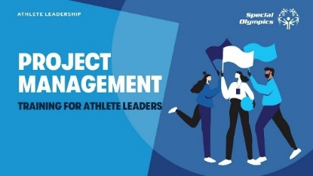
¡Bienvenido! Estamos muy emocionados de tenerte aquí. Esta formación te desafiará, ampliará tu pensamiento y te pedirá que te esfuerces, pero cada esfuerzo merecerá la pena cuando veas el impacto que puedes lograr. ¡Recuerda, no estás solo en esto! Cuentas con el apoyo de tu mentor, de tu Programa equipo y de quienes te rodean y quieren verte triunfar. Si alguna vez las cosas se sienten difíciles o frustrantes, está bien: el crecimiento conlleva desafíos. No dudes en pedir ayuda, apoyarte en tu red de apoyo y confía en el proceso. ¡Tú puedes!
Primero, queremos conoceros a todos.
Por favor, cuéntanos tu nombre, de qué ciudad eres y algo que aprendiste formando parte de Olimpiadas Especiales.
 | Explica que esta formación tiene dos partes: | 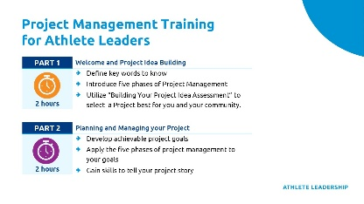
- Parte 1: Bienvenida y Construcción de Ideas de Proyecto (Este es el bloque en el que estamos ahora mismo.)
La Parte 1 te prepara para la formación. Te explicaremos por qué estamos aquí, qué aprenderás y harás, e introduciremos las palabras clave que escucharás durante la formación. A continuación, enumeraremos por primera vez las 5 fases de la gestión de proyectos. Estas fases nos guiarán durante toda nuestra formación. Luego, utilizarás la "Evaluación de Ideas de Construcción de Tu Proyecto" para empezar a pensar y luego seleccionar un proyecto que sea el mejor para ti y tu comunidad.
Antes de continuar, definamos qué entendemos por comunidad.
La comunidad es todo lo que te rodea. Pongamos algunos ejemplos: tu equipo, colegio, centro comunitario, barrio Olimpiadas Especiales Programa. ¿Quién puede pensar en los demás?
- Parte 2: Planificación y gestión de tu proyecto
Después de terminar la Parte 1 hoy, haremos una pausa de unas semanas y volveremos a reunirnos para la Parte 2, donde finalizaréis y decidiréis vuestro proyecto, desarrollaréis objetivos específicos y alcanzables para el proyecto, identificaréis personas que puedan ayudaros y aplicaremos las fases de la gestión de proyectos para alcanzar vuestros objetivos y poneros en el camino para cumplir vuestro proyecto. También adquirirás habilidades para contar la historia de tu proyecto.
En resumen, en esta formación hay actividades e información que te ayudarán a entender las cinco fases de la gestión de proyectos, mostrarte cómo diseñar un proyecto liderado por atletas, crear un equipo, identificar riesgos que puedan surgir durante tus proyectos y hablar de tu proyecto con confianza a otros.
 | Reparte los cuadernos de ejercicios a los alumnos si aún no lo has hecho. Explica el propósito y la función de los cuadernos de trabajo para estudiantes. | 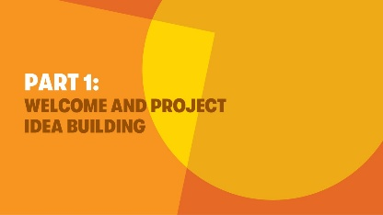
Tema  Visión general de metas y objetivos  Tiempo:  2 min | Este entrenamiento fue desarrollado para atletas como tú, comprometidos con servir como líderes. En muchos sentidos, este curso puede verse como la culminación de todo tu esfuerzo. Eso significa que este curso te pedirá que utilices todas tus habilidades y conocimientos de otros cursos y experiencias que hayas tenido y los apliques aquí.  Los objetivos de esta formación son:  1. Aprende a identificar un problema o carencia en tu Programa o comunidad y diseña un proyecto para abordarlo.  2. Revisa las palabras clave de gestión de proyectos.  3. Aprender y comprender las cinco fases de la gestión de proyectos.  4. Explorar herramientas para usar en cada fase de la gestión de proyectos.  5. Elabora un plan de proyecto que establezca pasos claros, recursos y plazos para dar vida a tu idea.  A continuación, repasaremos algunas palabras clave que necesitarás para esta formación. Estas definiciones te ayudarán a comprender conceptos importantes a medida que avancemos. También puedes encontrarlos en tus cuadernos de ejercicios. | 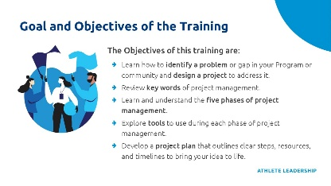
 | Opción de Facilitación: No dudes en añadir otras palabras clave y definiciones que consideres que prepararán al alumno para el éxito en la formación
 | ¿Por qué estamos aquí? ¿Qué es la gestión de proyectos?  Haz una pausa para preguntar si algún deportista puede definir qué significa la gestión de proyectos. Cuando esté listo, haz clic para revelar la respuesta.  La gestión de proyectos te capacita para convertir grandes ideas en acción y dejar un impacto duradero en tu Programa SO o en tu comunidad. Aprendiendo a plan, organizar y ejecutar eficazmente, adquirirás las habilidades para liderar con confianza, inspirar a quienes te rodean y generar cambios significativos.  ¿Alguna vez has tenido una idea para mejorar tu comunidad o tu Olimpiadas Especiales Programa pero no sabías cómo convertir esa idea en realidad? Como líderes atletas tenéis ideas increíbles y creativas para impactar y mejorar vuestra comunidad. Esta formación te ayudará a convertir tus grandes ideas en un producto, servicio o resultado. | 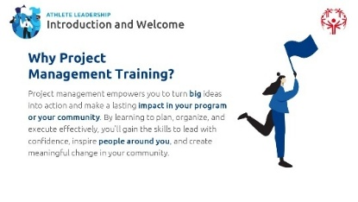
Tema  Palabras clave y definiciones  Tiempo:  10 min | ¿Qué es un proyecto?  Haz una pausa para preguntar si algún deportista puede definir qué es un proyecto. Cuando esté listo, haz clic para revelar la respuesta.  Un proyecto es una actividad temporal que tiene un principio y un final establecidos que generan un producto, servicio o resultado.  Un proyecto no es una tarea que hagas regularmente, como asistir a los ensayos o rellenar una hoja de horas en el trabajo, porque son cosas que ocurren todo el tiempo y no tienen una fecha de finalización clara. | 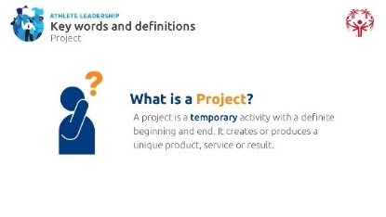
Tema  Palabras clave y definiciones  Tiempo:  10 min | Pide a los alumnos que piensen en proyectos en los que hayan participado o que hayan visto liderar a otros—en el colegio, el trabajo o en su vida personal—e invita a algunos a compartir. Anima a los mentores a hacer lo mismo para dar ejemplo. Luego, pide a los alumnos que reflexionen sobre proyectos relacionados con Olimpiadas Especiales, como eventos o iniciativas, y que hablen sobre cómo la planificación y el trabajo en equipo jugaron un papel. Invita a los participantes a compartir algunos ejemplos y luego comparte los ejemplos de la siguiente diapositiva:
 | Has dado excelentes ejemplos, ahora veamos algunos más. | 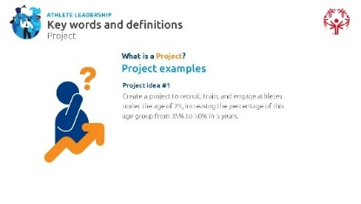
 | Opción de facilitación: Aquí puedes presentar dos ejemplos de tu Programa o usar los ejemplos de la diapositiva.
 | Hemos hablado un poco sobre qué es la gestión de proyectos, pero ¿alguien quiere adivinar cuál es la definición oficial?  Haz una pausa para preguntar si algún deportista puede definir qué es la gestión de proyectos. Cuando esté listo, haz clic para revelar la respuesta.  La gestión de proyectos es la aplicación de conocimientos, habilidades y otras herramientas para cumplir con los requisitos del proyecto.  O más simplemente...  Usando lo que sabes, las herramientas adecuadas y habilidades útiles para sacar adelante las cosas y alcanzar lo que quieres lograr en el proyecto.  La gestión de proyectos es un deporte de equipo  Cuando trabajas en un proyecto, normalmente no estás solo. Dentro del Currículo de Liderazgo y Habilidades de Olimpiadas Especiales, se te enseña a pensar y actuar como líder, pero la mayoría de las veces esos cursos se centran en que lideres por ti mismo.  Los líderes pueden tener éxito trabajando solos, pero sabemos que los mejores líderes tienen el mayor impacto cuando trabajan con otras personas. Eunice Kennedy Shriver, que fundó Olimpiadas Especiales, fue una gran líder, y sabía que tenía que trabajar con otras personas para hacer realidad su sueño de un mundo más inclusivo. Utilizó la gestión de proyectos para crear Olimpiadas Especiales! | 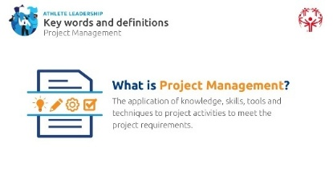
 | Cuando tienes una gran idea para cambiar o solucionar un problema como hizo Eunice, es importante contar con un buen equipo de personas a tu alrededor, si es posible. Algunos posibles roles y responsabilidades del equipo incluyen:  - Gestor de proyecto: (Cuando esté listo, haz clic para definir)  Una persona responsable de asegurar que el proyecto se complete a tiempo, dentro del presupuesto y dentro del calendario.  ¿Y adivina qué? ¡Esta persona eres tú! Tú eres el gestor de proyecto de tu proyecto. | 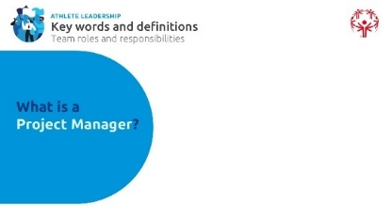
 | - Miembro del equipo: (Cuando esté listo, haz clic para definir)  Personas que ayudan a apoyar en la finalización del proyecto (mostrar diversidad dentro de los miembros considerando a personas con y sin I/DD, y una diferencia de género, habilidades, experiencia, etc.)  Muchas veces, hace falta un equipo de personas trabajando juntas para completar proyectos y lograr grandes cosas. El gestor de proyecto es técnicamente un miembro del equipo del proyecto, pero muchas veces supervisa el proyecto y empodera a sus "miembros del equipo" para que realicen el trabajo.  Enfatiza:  Un buen gestor de proyectos no hace todo el trabajo—lo comparte. Es importante asignar tareas y confiar en que tu equipo las lleve a cabo.  Los miembros del equipo juegan un papel clave. Los proyectos tienen éxito cuando los miembros del equipo están comprometidos y listos para actuar, especialmente cuando surgen desafíos inesperados. | 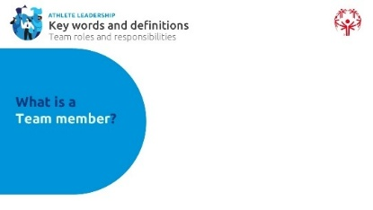
 | Otros dos roles en la gestión de proyectos son Patrocinador y Parte Interesada. ¿Quién sabe qué es un Patrocinador? (Cuando esté listo, haz clic para definir.)  Una persona u organización que proporciona apoyo y financiación para un proyecto | 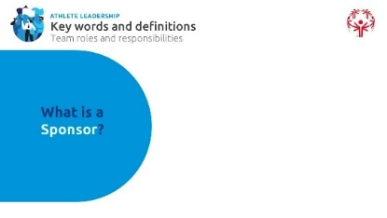
 | Ejemplos de patrocinadores incluyen:  - Junta Directiva  - Negocios locales  - Administradores escolares  - Partes interesadas | 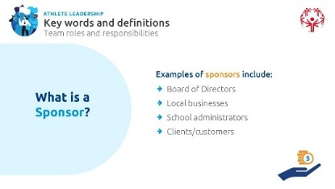
 | ¿Alguien sabe qué es un stakeholder (stakeholders)?  (Cuando esté listo, haz clic para definir.)  Personas u organizaciones que tengan interés en el proyecto. Normalmente son personas que se verán afectadas por tu proyecto y quieren que tenga éxito (estudiantes, familias, miembros de la comunidad, etc.). | 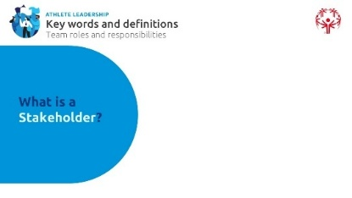
 | Ejemplos de partes interesadas incluyen:  - Clientes: personas que compran o usan tu producto  - Proveedores: personas que tienen recursos o piezas que te ayudan a construir tu producto  - Vendedores – personas que venden o comparten tu producto  - Miembros del equipo  - Patrocinadores del proyecto  Pongamos un ejemplo de un stakeholder que utiliza la idea del proyecto que compartimos antes: nuestro proyecto es aumentar el número de equipos de voleibol en un 50% hasta un total de 40 equipos en los próximos 3 años.  ¿Quién crees que querría que ese proyecto tuviera éxito, lo que los convertiría en partes interesadas en este caso?  - Deportistas que disfrutan jugando al voleibol  - Padres con hijos que juegan al voleibol  - El Olimpiadas Especiales Programa  - Federación/organización de voleibol de tu estado o país  ¿Se os ocurre alguien más?  Los cuatro grupos de personas son partes interesadas porque tienen interés en que tu proyecto tenga éxito, ya que quieren que más atletas de Olimpiadas Especiales jueguen al voleibol. | 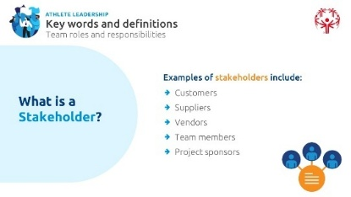
Tema  Fases de Gestión de Proyectos  Tiempo:  10 min | En esta formación, cubriremos las cinco fases clave de la gestión de proyectos. Estas fases ayudan a guiar un proyecto de principio a fin:  Desarrollar un proyecto lleva tiempo. Desde el principio, cuando identificas un problema o un problema, luego cómo se te ocurren ideas para solucionarlo, luego las pones en práctica y finalmente evalúas el progreso.  Por eso, la mejor manera de aprender sobre Gestión de Proyectos es pensarlo en varias fases.  Hay 5 fases de Gestión de Proyectos: (Cuando estés listo, haz clic para mostrar la primera)  - Iniciando, (Cuando esté listo, haz clic para revelar el siguiente)  - Planificación, (Cuando esté listo, haz clic para revelar el siguiente)  - Ejecutando, (Cuando listo, haz clic para revelar el siguiente)  - Monitorización, Control y Evaluación (Cuando esté listo, haz clic para mostrar el siguiente)  - Cierre | 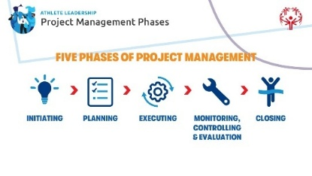
 | Antes de definir cada una de las 5 fases de la gestión de proyectos, hablemos brevemente de que estas fases están en un orden determinado, pero eso no significa que siempre las vayas a abordar en el mismo orden cada vez, una tras otra. Puede que tengas que volver a una fase anterior a medida que avance tu proyecto  Hay un dicho: "El progreso no es lineal." ¿Alguien sabe qué significa esto? | 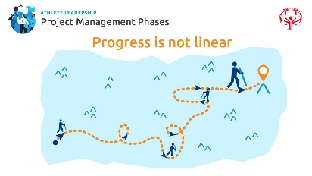
 | Dales la oportunidad de responder
 | "El progreso no es lineal" significa que a veces avanzarás, luego enfrentarás retrocesos y tendrás que dar uno o dos pasos atrás antes de avanzar de nuevo. Al igual que en el entrenamiento deportivo, puedes avanzar hacia un objetivo y luego enfrentarte a desafíos que requieren que replantees, ajustes o mejores antes de poder avanzar. Probablemente también experimentarás esto en tus proyectos, pero saber que es normal te ayudará a superar cuando las cosas se pongan difíciles.
 | Opción de facilitación: Crea y ofrece una analogía deportiva de "el progreso no es lineal" si decides incorporarla. Aquí tienes un ejemplo: piénsalo en términos de deportes. Cuando entrenas para mejorar, el progreso no siempre es constante, ¿verdad? Supongamos que tu objetivo como nadador es recortar 10 segundos en tus 100 m espalda mejorando tus giros con volteretas. Al principio te cuesta lo básico, pero tras practicar un poco, los perfeccionas y alcanzas tu objetivo de ser 10 segundos más rápido en el entrenamiento. Pero cuando compites, solo recortas 5 segundos—eso supone un contratiempo. Así que vuelves a practicar los flip turns, superas los contratiempos y, finalmente, vuelves a alcanzar tu objetivo en los entrenamientos y en Competencia. Esto demuestra que el progreso no siempre es fluido y que los contratiempos forman parte del proceso. Probablemente también experimentarás esto en tus proyectos, pero saber que es normal te ayudará a seguir adelante.
 | Opción de facilitación: O bien presenta las fases solo por nombre por ahora, informando a los atletas de que definirás cada fase durante el entrenamiento, o ofrece una breve descripción de cada fase ahora:
Ahora definamos cada una de las cinco fases de la gestión de proyectos:
- Iniciar: Aquí es donde definimos el proyecto, sus objetivos y obtenemos la aprobación para avanzar.
- Planificación: Aquí creamos un plan detallado, detallando cómo se llevará a cabo el proyecto, incluyendo tareas, plazos y recursos.
- Ejecutar: ¡Aquí es donde se termina el proyecto! Se realizan tareas y los miembros del equipo trabajan juntos para alcanzar los objetivos.
- Monitorización y Control: Durante todo el proyecto, vigilamos el progreso, comprobando cualquier problema o cambio necesario para mantenernos en el buen camino.
- Cierre: Una vez que todo está terminado, revisamos el proyecto para asegurarnos de que se han cumplido todos los objetivos y lo cerramos oficialmente.
Cubriremos cada una de estas fases una por una, empezando por iniciar... Siguiente... Después del descanso.
Pausa:  15 minutos |  | 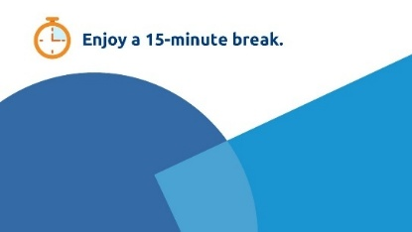
Tema  Fases de Gestión de Proyectos - Inicio  Tiempo:  30-45+ min | Fase inicial  Antes del descanso aprendimos las cinco fases de la gestión de programas, la primera es la fase de inicio, y ahí es donde comenzaremos. | 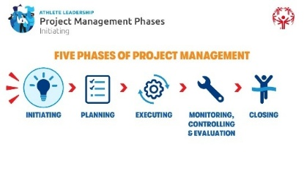
 | La Fase de Inicio es donde definimos el proyecto, sus objetivos y obtenemos la aprobación para avanzar. | 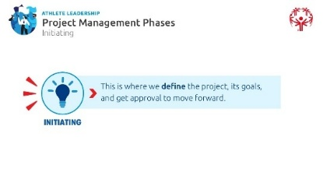
 | Durante la Fase de Inicio de la gestión de proyectos, deberás:  - Determina la necesidad que tu proyecto cubrirá o intentará solucionar  - Decide qué producto o servicio quieres crear  Muchos de vosotros ya habéis identificado cosas que os gustaría cambiar dentro de vuestra Olimpiadas Especiales Programa o de vuestra comunidad. Trabajaremos juntos para ayudar a determinar un proyecto que funcione para ti y tu Programa/comunidad. Vamos... | 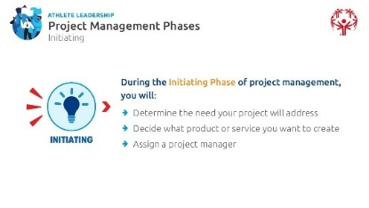
Opción de facilitación:
Opción 1: Si los atletas completaron el Paso 0 (Conoce tus fortalezas e intereses) y el Paso 1 (Mira tu comunidad) de la evaluación "Construyendo tu idea de proyecto" con antelación, utiliza estas diapositivas para revisar y perfeccionar sus respuestas.
Opción 2: Si los atletas NO completaron los Pasos 0 y 1 de la evaluación "Construyendo tu idea de proyecto" con antelación, utiliza estas diapositivas para presentar el contenido y guiarles en las preguntas durante la sesión.
 | Paso 0  Explica que el grupo comenzará discutiendo el Paso 0 de la evaluación "Construyendo tu idea de proyecto". Invita a los participantes a compartir sus respuestas al Paso 0, centrándose en sus propias habilidades, fortalezas, pasiones e intereses.  Facilita esto como una actividad de lluvia de ideas, anotando respuestas en blocs de notas de papel extra grandes o en una pizarra blanca.  Después de la lluvia de ideas, para destacar la importancia de elegir un proyecto alineado con intereses y habilidades, haz preguntas como:  - ¿Por qué está bien que cada uno tenga fortalezas, intereses o pasiones diferentes?  - ¿Por qué es importante empezar a pensar en un proyecto reflexionando primero sobre nuestros propios intereses y fortalezas? | 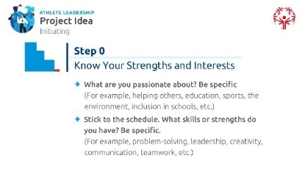
 | Nota del facilitador: Si los deportistas tienen dificultades para pensar en algo que les apasione, indícales que vuelvan a leer su declaración de misión de cuando cursaron "Introducción al liderazgo atleta" y "Entender el liderazgo"; esas pueden ayudarles a orientarles.
 | Paso 1  A continuación, invita a los participantes a compartir sus respuestas al Paso 1, donde reflexionaron sobre su Olimpiadas Especiales Programa o comunidad local a través de sus propias experiencias y perspectivas.  Guía la discusión con preguntas que les ayuden a reflexionar sobre las necesidades de la comunidad, tales como:  - ¿Qué área elegiste estudiar y pensar en mejorar (Olimpiadas Especiales Programa o comunidad)?  - ¿Qué cosas positivas notaste en tu Programa/comunidad? Sé específico.  - ¿Qué problemas o necesidades notasteis? Sé específico.  - ¿Cómo se conectan estas observaciones con tus intereses, habilidades y fortalezas?  - ¿Qué es una cosa que viste o experimentaste que te hizo pensar que esto es una necesidad o un problema en tu Programa/comunidad? | 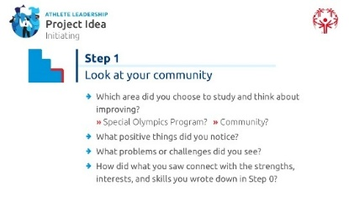
 | Opción de facilitación: Esto puede hacerse de forma individual o en grupos pequeños o grandes grupos.
 | Registra algunas observaciones de los líderes de atletas en los grandes blocs de notas de papel o en la pizarra blanca que se usan en el Paso 0.
 | Para esta sección utilizaremos una herramienta llamada Árbol de Problemas, que también se encuentra en tu Cuaderno de Ejercicios de Participantes. Por ahora nos saltaremos los pasos 2 y 3 de la "Evaluación de Ideas de Proyecto para Construir tu Proyecto" en tu cuaderno de ejercicios.  Cada problema o problema en una comunidad es como un árbol: tiene raíces profundas (causas), un tronco fuerte (como existe el problema hoy en día) y muchas ramas (los efectos que tiene en las personas). Los mejores proyectos no solo recortan las ramas; abordan las raíces para crear un cambio duradero.  ¿Qué es un Árbol Problemático?  Un Árbol de Problemas es una herramienta que nos ayuda a entender un problema desglosándolo en sus causas, cómo se manifiesta hoy en día y sus efectos. Nos ayuda a ver el panorama general antes de decidir una posible solución y crear un proyecto para solucionarla.  Las partes de un árbol problemático  - El maletero: Este es el problema principal en el que te estás centrando.  - Las raíces: Estas son las causas del problema—por qué ocurre.  - Las Ramas/Hojas: Estos son los efectos o consecuencias—cómo el problema afecta a las personas.  ¿Por qué usar un árbol problemático?  - Piensa en cuando un árbol está enfermo o muriendo. ¿Cómo vemos que un árbol está enfermo? Muchas veces, la única forma en que podemos verlo es en las hojas o las ramas, ¿verdad? Pero eso no significa que la enfermedad empiece ahí: la enfermedad o el problema pueden venir de algo que no vemos: ¡las raíces! Como con cualquier problema, podemos ver los efectos de ese problema (las hojas), pero no vemos la causa del problema (las raíces). El Árbol de Problemas nos ayuda a pensar en cosas que no podemos ver para ayudar a identificar la causa del problema.  - Nos ayuda a encontrar las causas raíz de un problema para poder crear mejores soluciones.  - Ayuda a que todos entiendan el problema de la misma manera.  - Esto conduce a la creación de un Árbol de Problemas, donde podemos convertir el problema en objetivos y soluciones claras.  Cómo usarlo:  Veamos un ejemplo de cómo puedes usar el Árbol de Problemas para empezar a pensar en dónde enfocar tu proyecto. ¿Trabajarás en arreglar las raíces (las causas), el tronco (cómo existe el problema ahora) o las ramas (los efectos)? La respuesta te guiará para crear un cambio duradero. | 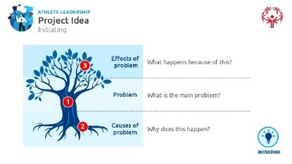
Nota del facilitador:
Recuerda mantenerlo conversacional: pon ideas en tus propias palabras, equilibra la presentación con la discusión y usa las notas del "Árbol de Problemas" como guía, no como guion.
 | Un ejemplo:  ¿Cuál es el problema? En este ejemplo, el problema es:  (Cuando esté listo, haz clic en la siguiente capa.)  No hay actividades de Olimpiadas Especiales en los colegios cercanos a mí o a mi zona.  A continuación, pensaremos en las causas raíz del problema o, en otras palabras, qué lo causó.  Ten en cuenta que estás adivinando o haciendo suposiciones sobre lo que crees que causó el problema. En realidad aún no sabes qué causó el problema, ¿verdad? Quizá tengas una suposición fundamentada, pero no lo sabes con certeza hasta que hagas las Partes 2 y 3 de la evaluación, donde investigas y hablas con otras personas. No necesitas saber la causa exacta del problema para intentar solucionarlo, pero ayuda tener información y conjeturas fundamentadas para intentar solucionar esos problemas.  (Cuando esté listo, haz clic en la siguiente capa.) | 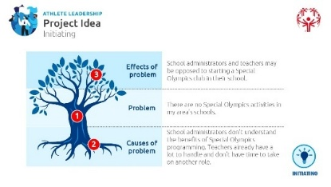
En este ejemplo, lo que creemos que causó este problema (también llamado "causa raíz") es:
Los administradores escolares no comprenden los beneficios de la programación de Olimpiadas Especiales. Otra posible causa es que los profesores ya tienen mucho que manejar, lo que significa que no tienen tiempo para hacer otra actividad.
La razón por la que estas son las raíces del árbol es porque no vemos estas causas del problema de inmediato, ¿verdad? Están ocultos bajo tierra como raíces de árbol. ¿Cómo descubrimos estas causas del problema?
¿Cuáles son otras posibles causas de este problema en concreto?
 | Deja tiempo para que la gente adivine.
Encontramos estas posibles causas del problema hablando con personas afectadas por el problema. Hablamos con los profesores, alumnos y padres de esta zona y les pedimos su opinión. Hablamos con los administradores escolares que nos ayudan a descubrir causas que nunca habríamos visto. ¡Por eso la evaluación "Construindo tu idea de proyecto" es tan importante! No esperamos que tengas todas las respuestas de inmediato. ¡Tienes que salir ahí fuera y hablar con la gente para descubrir las raíces y respuestas!
Y finalmente, conociendo el problema y qué podría haberlo causado, ¿cuáles son los efectos negativos de ese problema?
(Cuando esté listo, haz clic en la siguiente capa.)
(Cuando esté listo, haz clic en la siguiente capa.)
Comprender los efectos negativos del problema nos ayudará a comprender mejor nuestro proyecto y cómo podemos encontrar una solución al problema. En otras palabras, ¿qué pasó por este problema? ¿Qué efecto tiene en el proyecto/Programa/comunidad?
En este caso, el efecto que este problema tiene en la comunidad es que su centro no es inclusivo con todas las personas, y especialmente no es inclusivo con las personas con I/DD. Los estudiantes con I/DD en este colegio tienen una experiencia escolar negativa, donde profesores y estudiantes sin I/DD tienen bajas expectativas y nunca ven a las personas con I/DD como personas primero.
¿Cuáles son otros efectos de este problema para el colegio y la comunidad?
 | Deja tiempo para que la gente adivine.
Esto nos ayuda a pensar en cómo nuestro proyecto tendrá un efecto positivo y avanzar hacia la solución de este problema. También nos ayuda a entender mejor cómo podemos presentar o promocionar esta idea a quienes puedan estar en contra. Tenemos que mostrarles el efecto positivo que va a tener nuestro proyecto para que puedan apoyarlo.
¡Ahora te toca a ti! En tu manual hay una sección para que utilices la plantilla del Árbol de Problemas y analices lo que tienes en mente ahora mismo para la idea de tu proyecto. ¿Cuál es el problema? ¿Cuáles son las posibles causas de ese problema? Y, por último, ¿cuáles son los efectos de ese problema en tu Programa o en tu comunidad? Dedica unos minutos a trabajar en eso y luego pediremos a algunos de vosotros que compartáis.
 | Volvamos al Paso 0 y al Paso 1 de la evaluación "Construyendo tu idea de proyecto" para ayudarte a explorar un poco más tu idea. La actividad del Árbol de Problemas probablemente te haya despertado nuevas ideas o te haya ayudado a empezar a dar forma a una posible dirección para tu proyecto. Para construir un proyecto sólido, necesitamos definir tres cosas: qué queremos hacer, por qué es importante y cómo lo vamos a hacer realidad. | 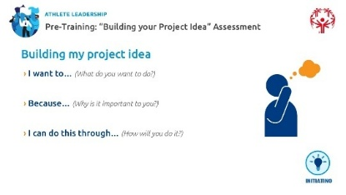
 | Vamos a repasar estas preguntas usando un ejemplo real. Puedes seguir esta sección de tu cuaderno antes de que te pidamos que realices la actividad por tu cuenta. | 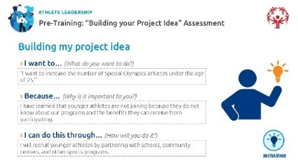
 | Opción de Facilitación: Puedes usar el ejemplo aquí proporcionado, revisar el del Árbol de Problemas o usar un ejemplo local. Elijas lo que elijas, asegúrate de actualizar la diapositiva y el cuaderno de trabajo en consecuencia.
Imagina que nuestro Olimpiadas Especiales Programa quiere reclutar a más atletas menores de 25 años. Lo desglosaremos paso a paso para ver cómo surge una idea de proyecto.
- Quiero... (¿Qué quieres hacer?)
Aquí es donde definimos el objetivo principal del proyecto. (Cuando esté listo, haz clic para revelar la respuesta)
Ejemplo: queremos aumentar el número de atletas de Olimpiadas Especiales menores de 25 años.
- Porque... (¿Por qué es importante para ti?)
Esto ayuda a conectar el proyecto con una necesidad o motivación real que tienes como gestor de proyecto. (Cuando esté listo, haz clic para revelar la respuesta)
Ejemplo: Ahora mismo, solo el 35% de nuestros deportistas tienen menos de 25 años. Cada vez más atletas se están "retirando" de Olimpiadas Especiales, así que necesitamos encontrar nuevos atletas jóvenes contra los que competir. Esto es importante para mí porque quiero que la generación más joven de niños con I/DD encuentre Olimpiadas Especiales y se sienta incluida en el deporte a una edad más temprana que yo.
Pregunta: ¿Por qué es importante este proyecto? ¿Quién se beneficiará de ello?
- Puedo hacerlo a través de... (¿Cómo lo vas a hacer?)
Este es el plan de acción: cómo el proyecto tomará vida. (Cuando esté listo, haz clic para revelar la respuesta)
Ejemplo: Reclutaremos a deportistas jóvenes colaborando con colegios, centros comunitarios y otros programas deportivos. También formaremos a los coaches para que trabajen con ellos y creen eventos divertidos y atractivos para mantenerlos involucrados.
 | Actividad: 15 minutos.  Ahora te toca a ti... Completa este formulario de ideas de proyecto en tus cuadernos de ejercicios... | 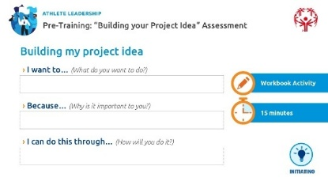
Sé claro con los alumnos que:
- Seleccionar un único proyecto para abordar una necesidad comunitaria no disminuye la importancia de otras carencias, sino que permite una acción enfocada y de impacto. En otras palabras, pueden encontrar un problema muy grande dentro de su comunidad que quieran ayudar a resolver (por ejemplo, la falta de vivienda), pero es tu trabajo como facilitador y el de su mentor ayudarles a centrar su enfoque en algo que aborde solo una pequeña parte de un problema mayor y que debe ser algo que realmente puedan controlar o influir. Puede que se sientan decepcionados porque los frenes, pero diles que no les dices que no puedan lograr su gran objetivo al final, solo ayuda si das paso a paso, tienes éxito en ese aspecto, ganas impulso y sigues avanzando poco a poco.
- Este paso consiste en alinear su proyecto con objetivos realistas, sus fortalezas únicas y las prioridades de la comunidad. Debe cumplir con esos tres requisitos para tener la mayor probabilidad de éxito.
Nota del facilitador:
Prepárate porque puede tardar más de 15 minutos. Es importante que todos finalicen esto antes de seguir adelante.
 | Ahora que has dado forma a tu idea de proyecto, asegurémonos de que sea la adecuada. Un gran proyecto es aquel en el que tienes la capacidad, la confianza y la pasión para asumir. En unos minutos te vas a hacer estas preguntas y escribir tus respuestas en el cuaderno de ejercicios:  - ¿Tienes los recursos, habilidades y conocimientos para llevar a cabo este proyecto?  Piensa en lo que ya tienes y en lo que podrías necesitar. ¿Tienes acceso a las personas, herramientas o formación adecuadas? ¿Quién y qué necesitas para tener éxito?  - ¿Crees que este proyecto sería fácil de rastrear y medir el éxito?  ¿Cómo sabrás si estás progresando? ¿Cómo se ve el éxito?  - ¿Estás seguro de que puedes afrontar este proyecto y ayudar a resolver una necesidad Olimpiadas Especiales Programa/comunidad?  ¿Te entusiasma este proyecto? ¿Estás listo para esforzarte y marcar la diferencia?  - ¿Puedes explicar fácilmente esta necesidad y proyecto a otros?  Si tuvieras 30 segundos para convencer a alguien de que apoye tu proyecto, ¿podrías hacerlo?  - ¿Realmente importa esto para tu comunidad?  Piensa en el impacto. ¿Será este proyecto una diferencia real para las personas a las que quieres ayudar?  - ¿Es realista para ti completar este proyecto?  No te pongas un objetivo tan alto que no puedas cumplirlo. Hablaremos más sobre la fijación de objetivos en la Parte 2 de la sesión, pero asegúrate de que tu proyecto sea algo que realmente puedas lograr y no un deseo que esperas que se haga realidad. | 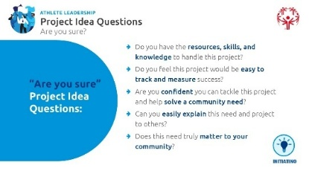
 | Actividad: 15 minutos  Explica que ahora les toca a ellos responder a estas preguntas de ideas de proyecto "¿Estás seguro?" en su cuaderno de ejercicios. | 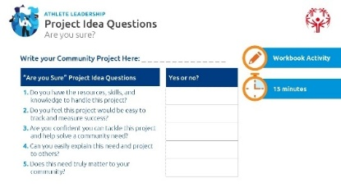
Antes de que rellenes la sección "¿Estás seguro?" en tu cuaderno de ejercicios, por favor lee los Ejemplos de Proyectos en el cuaderno para obtener aún más ideas de tus compañeros líderes de atletas de todo el mundo.
Una vez que hayas leído esos ejemplos, tómate un tiempo para responder a las preguntas "¿Estás seguro?" en tu cuaderno de ejercicios. Si puedes responder 'sí' a la mayoría de estos casos, ¡vas por buen camino! Si no, piensa en formas de ajustar tu idea o buscar el apoyo que necesitas para que funcione.
 | Nota del facilitador:  Presentación: Asegúrate de dejar tiempo al final de la Parte 1 para que los participantes compartan sus ideas de proyecto en una "Galería Walk" (definida más abajo) o presentación en clase. Esto te da la oportunidad de tomar notas, hacer preguntas y dejar que otros participen; y quizá incluso inspirarse en las ideas del otro. | 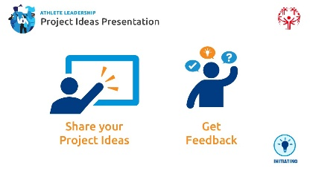
Opción de facilitación: Algunos programas utilizan presentaciones con pósters para esta actividad. Dependiendo de cuánto tiempo tengas al final, ¡siéntete libre de ser creativo! Las ideas para presentaciones incluyen:
- Paseo por la galería*: Los estudiantes muestran sus ideas de proyectos y los compañeros recorren para revisar y dar feedback. (descrito más abajo)
- Comparticiones en grupos pequeños: Los alumnos presentan sus ideas en grupos pequeños para discusión y retroalimentación.
- Charlas relámpago: Cada alumno se coloca delante del aula y hace una breve presentación cronometrada (por ejemplo, 1-2 minutos) sobre su proyecto. Otros tienen la oportunidad de hacer preguntas y dar feedback.
- Exposición digital: Los estudiantes crean y comparten una breve presentación de diapositivas o vídeo
*Galería Walk: Un Gallery Walk es una actividad interactiva en la que los participantes exhiben su trabajo—como carteles o ideas de proyectos—por toda la sala. El grupo luego recorre cada exposición, dejando a menudo comentarios o haciendo preguntas. Fomenta el aprendizaje entre iguales, genera debates y permite que todos muestren su pensamiento. Puedes guiar al grupo en pequeños grupos o dejar que se muevan libremente. Termina con una reflexión grupal o algunos momentos destacados de voluntarios.
Ya sea que utilices una caminata por la galería o presentaciones o discusiones verbales sencillas, utiliza estas preguntas sencillas para guiar e inspirar a los participantes mientras crean sus pósters o presentaciones:
- Quiero ( ¿Qué quieres hacer?)
- Porque (¿Por qué es importante para ti?)
- Puedo hacerlo a través de (¿Cómo lo vas a hacer?)

Preparación | Descripción | Diapositiva
TRANSICIÓN DE LA PARTE 1 A LA PARTE 2
Tema  Transición de la Parte 1 a la Parte 2 | Los alumnos deben salir de la Parte 1 con una comprensión de cómo elegir una idea de proyecto y un punto de partida claro para su propio proyecto. Esta es la parte más importante de la Parte 1, así que si esto se alarga y tienes que dejar el resto de la formación para otra sesión en otro momento (aunque sea virtual), está bien. Porque si se van de esta sesión sin que tengas la oportunidad de criticar su idea haciendo preguntas y sugerencias, será mucho más difícil hacerlo después de que ya hayan empezado a avanzar en su proyecto.

Opción/recomendación de facilitación:
Como se menciona en la página 1 de esta Guía para Facilitadores, este es un buen momento para tomarse un descanso de unas semanas antes de comenzar la Parte 2.
Esto permite a los alumnos reflexionar sobre sus ideas de proyecto, recopilar comentarios y completar los Pasos 2 y 3 de la Evaluación "Construiendo tu Idea de Proyecto".
Antes de continuar con la Parte 2, los participantes deben tener respuestas claras y bien definidas a las siguientes preguntas
  - ¿CUÁL es la necesidad; ¿QUÉ vas a hacer? ¿QUÉ habilidades vas a usar?
  - ¿POR QUÉ es importante para ti y para los demás?
  - ¿CÓMO lo vas a hacer? ¿CÓMO beneficiará a los demás?
  - ¿CUÁNDO lo vas a completar?
  - ¿QUIÉN te ayudará a completarlo? ¿Cómo te ayudarán?
  - ¿A QUIÉN ayudará? La OMS se beneficiará
Sin respuestas reflexivas a esto, la Parte 2 será un reto.
Si haces una pausa entre la Parte 1 y la Parte 2, asegúrate de que los participantes sepan que NO deben empezar su trabajo real durante ese tiempo. Si empiezan a trabajar en sus proyectos demasiado pronto, pueden hacer que se les pierda pasos clave tratados en la Parte 2 de la formación, obligándoles a empezar de nuevo o a revisar ciertos pasos que se han saltado. En su lugar, deberían aprovechar este tiempo para revisar su cuaderno de ejercicios, completar los Pasos 2 y 3 de la "Evaluación de Ideas de Proyecto para Construir Tu Proyecto", hablar con personas de su comunidad para obtener feedback sobre su proyecto y completar la sección "Finalizando tu Idea de Proyecto" que se encuentra en el Cuaderno de Trabajo de Participantes.
Menos recomendable: Si entras directamente en la Parte 2, sin una pausa de varias semanas, informa a los participantes que puede ser más difícil y que probablemente aún no tendrán todas las respuestas o que han recibido comentarios importantes de otros sobre su idea de proyecto. Eso significa que su idea de proyecto puede cambiar a medida que avanzan en la Parte 2
Si entras directamente en la Parte 2, haz una pausa de 15 minutos
 | Si decides tomar un descanso recomendado de varias semanas entre la Parte 1 y la Parte 2, aquí tienes algunos términos para ayudarte a cerrar y hacer el puente a la Parte 2: | 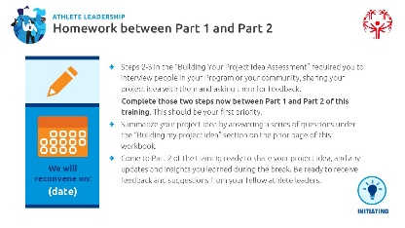
- Nos reuniremos de nuevo el (fecha, hora, lugar)
- Resumen de la Parte 1
En la Parte 1, revisamos las cinco fases de la gestión de proyectos. Nos centramos en construir tu idea de proyecto: identificar una necesidad, explorar posibles soluciones y empezar a diseñar un plan basado en tus intereses y fortalezas. Cada uno de vosotros ha empezado a pensar en lo que queréis cambiar, por qué es importante y cómo podríais abordarlo.
- Durante las próximas dos semanas, tómate tu tiempo para reflexionar y recopilar más opiniones, pero esta vez de otras personas: personas de tu comunidad, de tu Olimpiadas Especiales Programa o de personas que se verán afectadas por tu proyecto. El objetivo es volver con una idea de proyecto más clara y informada tras hablar con la gente de tu comunidad para estar listos para construir un plan sólido en la Parte 2.
- Deberes para estudiantes antes de la próxima formación
- Revisa tu cuaderno de ejercicios. Revisa cualquier sección que no hayas completado o que quieras revisar.
- Habla con otros en tu comunidad o en tu Programa. Recibe comentarios sobre tu idea de personas que conozcan el tema o que puedan verse afectadas por tu proyecto.
- Parte A. sobre los deberes: Completa o revisa tu "Evaluación de Ideas de Construcción de Tu Proyecto"; es la primera parte de tu cuaderno de ejercicios. Utiliza lo que has aprendido para perfeccionar tu idea de proyecto. En la Parte 1 de esta formación, repasamos y discutimos qué se pone como Paso 0 y Paso 1 en la "Evaluación de Ideas de Construcción de Tu Proyecto". Durante este descanso de varias semanas volverás atrás, reconsiderarás y refinarás esos primeros pasos. Luego, como tarea antes de la Parte 2 de la formación, avanzarás completando el Paso 2 y el Paso 3 de esa misma evaluación. Utiliza lo que aprendiste en la Parte 1 de esta formación para repasar y posiblemente reconsiderar algunas de las preguntas clave que tratamos en la Parte 1 (está bien si tus respuestas cambian entre la Parte 1 y la Parte 2 de la formación).
- Parte B. Sobre los deberes: Después de hablar con otras personas sobre tu proyecto y replantearte algunas de tus respuestas, rellena la sección "Finalizando mi idea de proyecto" de tu manual. Este es un gran Recurso para ayudarte a anotar los detalles principales de tu proyecto. Compartirás estos con la clase en la Parte 2.
- ¿Cuál es la necesidad?
- ¿Qué vas a hacer?
- ¿Por qué es importante — para ti y tu comunidad?
- ¿Cómo lo harás?
- ¿Cuándo lo terminarás?
- ¿Quién te ayudará a completarlo? ¿Cómo te ayudarán?
- ¿A quién ayudará este proyecto? ¿Cómo les ayudará?
- "¿Qué aprendiste hablando con otras personas sobre tu proyecto (Pasos 2 y 3 de la "Evaluación de Ideas de Construcción de Tu Proyecto)?"
- Parte C. sobre los deberes: Ven a la Parte 2 de la formación listo para compartir tu idea de proyecto y cualquier novedad o información que hayas aprendido durante el descanso. Prepárate para recibir comentarios y sugerencias de tus compañeros líderes atletas.
- Ven preparado para compartir cualquier novedad y perspectiva cuando estemos todos juntos de nuevo como grupo.

Preparación | Descripción | Diapositiva
PARTE 2
Tema  Fases de Gestión de Proyectos - Inicio  Tiempo:  20+ min | Bienvenido a la Parte 2: Planificación y gestión de tu proyecto  ¡Bienvenido de nuevo! Ahora que has tenido tiempo para reflexionar sobre tu idea de proyecto, recopilar opiniones y completar la sección "Finalizando tu idea de proyecto", estás listo para dar el siguiente paso.  En esta sección, desarrollarás objetivos específicos y alcanzables, identificarás a personas que pueden ayudarte, aplicarás las fases de la gestión de proyectos para alcanzar tus metas y ponerte en el camino para cumplir tu proyecto, y adquirirás habilidades para contar la historia de tu proyecto. | 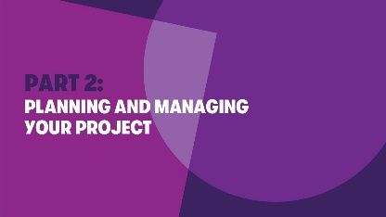
 | Pero primero, vamos a analizar tus hallazgos de los Pasos 2 y 3 de la "Evaluación de Ideas de Construcción de Tu Proyecto". | 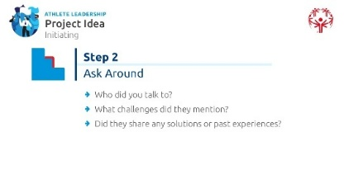
 | Habla sobre el Paso 2: ¿qué descubrieron los participantes cuando hablaron con otros sobre cuáles creen que son las necesidades o problemas del Programa/comunidad? Pídeles que compartan cualquier idea interesante o sorprendente que hayan sacado de estas conversaciones.
Nota del facilitador:
Una nota sobre el feedback de la comunidad: Explica que, aunque este ejercicio les animó a pedir feedback a un compañero, mentor o miembro familiar, miembros de la comunidad, etc., deben tener en cuenta que la idea del proyecto debe ser suya, no de otra persona. Su proyecto debe ser algo que les importe. Si trabajan en un proyecto que no es idea suya o que no les apasiona, tienen más probabilidades de fracasar. Deberían elegir algo que les importe mucho para que tú intentes tener éxito al máximo, así que el feedback que recibieron de otros debería basarse en hechos, no en opiniones de otros sobre si les gusta su idea de proyecto o no.
 | Habla del Paso 3 - Pídeles que compartan las principales necesidades que hayan identificado y cualquier idea que tengan sobre cómo podrían ayudar. Anímales a hablar sobre una acción que les entusiasma tomar: algo que conecte con sus fortalezas y que pueda marcar una verdadera diferencia en su Programa o comunidad. | 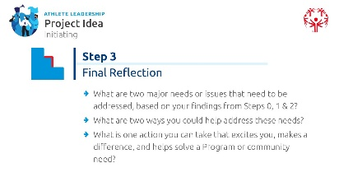  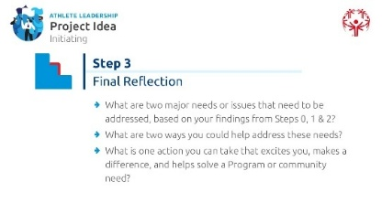
 | Antes de pasar a hablar de los otros 4 pasos de la gestión de proyectos, debemos asegurarnos de que tus ideas de proyecto estén listas para ponernos en marcha.  Recuerda estas preguntas de la Parte 1, basadas en tus hallazgos de los Pasos 2 y 3:  - ¿Qué necesita el Programa o la comunidad?  - ¿Qué vas a hacer?  - ¿Por qué es importante — para ti y tu comunidad?  - ¿Cómo lo harás?  - ¿Cuándo lo terminarás?  - ¿Quién ayudará? ¿Cómo te ayudarán?  - ¿A quién ayudará este proyecto? ¿Cómo les ayudará?  Pasemos un rato recorriendo la sala y hagamos que todos compartan algunas de sus respuestas a estas preguntas. | 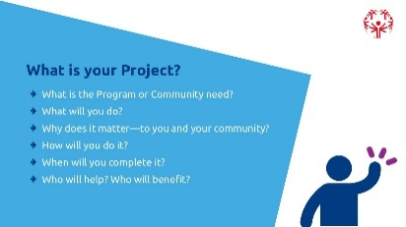  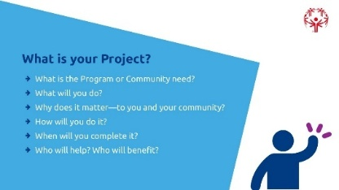
Opción/recomendación de facilitación:
Muchos programas aprovechan el descanso de varias semanas para conectar con líderes de atletas y sus mentores y así ayudarles a perfeccionar sus ideas de proyecto.
- Si eso ya se ha hecho, la tarea y la revisión de "Finalizando tu idea de proyecto" aquí serán rápidas y no se centrarán en ajustar ideas de proyecto, sino que serán una oportunidad para que los demás participantes escuchen sobre las ideas y cómo han cambiado desde la Parte 1. Si esto no se ha hecho, aprovecha este tiempo para escuchar los esquemas de sus proyectos, dar feedback y afinar las ideas de los proyectos de los Líderes de Atletas.
- Si algunos proyectos están muy equivocados, aprovecha ese tiempo para dar feedback útil pero constructivo y así volver a encarrilar. Recuerda, tu trabajo como facilitador también es asegurarte de que los proyectos sean realistas y alcanzables dado el plazo que les asignes.
- Si no tienes claro si un proyecto puede tener éxito por cualquier motivo, ahora es el mejor momento para hablar y decírselo. Puede que sientas que estás siendo "cruel" al dar comentarios demasiado constructivos, pero en realidad estás siendo amable y ayudándoles a evitar problemas en el futuro ayudándoles a definir cómo es el éxito – ¡no te guardes prisión! Asegúrate de que cuando compartas este feedback de decirles que no pretendes que parezca que les estás atacando, solo intentas ayudarles a perfeccionar su idea para que sea el mejor proyecto posible.
- Si tienes tiempo, dejar que otros deportistas y mentores den feedback sobre ideas de proyectos es una excelente forma para que todos practiquen sus habilidades de comunicación y permitan que otros puedan dar consejos para que no seas el único.

Tema  Fases de Gestión de Proyectos - Planificación  Tiempo:  45 min | Volvamos a las cinco fases de la Gestión de Proyectos  Enhorabuena.  Ahora que tienes tu idea de proyecto, hemos terminado de iniciar y pasaremos a planificar.... | 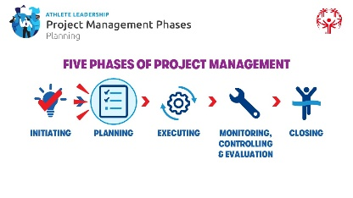
 | Planificación: Aquí creamos un plan detallado de cómo se completará el proyecto, incluyendo tareas, plazos y recursos | 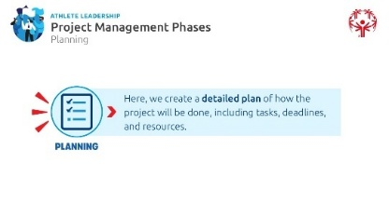
 | Durante esta fase, tomas tus ideas básicas del proyecto y las conviertes en un proyecto más completo y organizado.  Durante la Fase de Planificación de la gestión de proyectos, deberás:  - Organiza tus objetivos  - Haz una lista de cosas que necesitarás para completar tu proyecto (por ejemplo: dinero, personas, etc.)  - Crear un resumen del proyecto  - Crea un plan de proyecto  - Fija plazos para alcanzar tus objetivos | 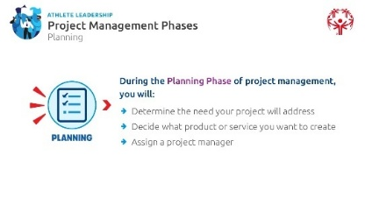
Nota del facilitador: Priorizar la fase de planificación
La fase de planificación es esencial en esta formación. Aunque los alumnos no alcancen completamente las fases finales durante la sesión o tengan que revisarlas más adelante en los seguimientos posteriores a la formación, deben completar la fase de Planificación con un plan claro y aplicable. Fomenta las discusiones, ofrece apoyo y asegúrate de que salgan con un plan de acción bien pensado que les guíe hacia la finalización de su proyecto. Esta base les preparará para el éxito en la ejecución, aunque luego tengan que refinar los detalles.
Tu papel guiándoles en esta fase es fundamental para el éxito global de su proyecto.
 | El primer paso en la Fase de Planificación es organizar tus objetivos, y lo hacemos estableciendo metas SMART.  Fijar un objetivo te ayuda a mantenerte enfocado en lograr algo en el futuro. Hoy aprenderemos a establecer un tipo específico de objetivo y a crear pasos para alcanzarlo.  Utilizaremos el formato de objetivos SMART, donde cada letra de SMART representa una parte clave de un objetivo fuerte. ¡Los objetivos SMART te ayudan a crear un plan claro para tener éxito!  Mira el gráfico de la diapositiva: utiliza iconos o imágenes para ayudarte a recordar qué significa cada letra. Sigue tu cuaderno de ejercicios y completa la pregunta bajo cada letra en SMART cuando diga que es el momento.  ¿Alguien ha completado antes la lección de desarrollo personal para establecer objetivos? Para quienes lo hacéis hecho, ¿quién recuerda qué significa la letra "S"? Si aún no has completado la lección de establecimiento de objetivos, siéntete libre de adivinar basándote en el gráfico que ves.  (Dadles tiempo para responder. Cuando esté listo, haz clic para la siguiente diapositiva) | 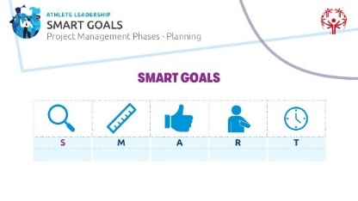
 | Sí, empecemos con "S" de Específico.  Específico: Tu objetivo debe ser claro y detallado para que sepas exactamente hacia dónde trabajas. Si un objetivo es demasiado vago, es más difícil concentrarse y mantener la motivación. | 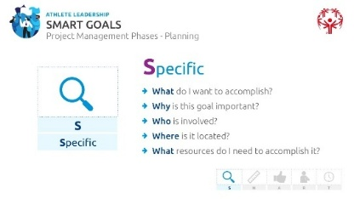
Nota del facilitador:
Si hay tiempo, pregunta a los participantes qué creen que significa tener un objetivo "vago". Dales la oportunidad de responder.
Un ejemplo para el deporte es "Quiero ser un jugador de baloncesto más fuerte."
Un ejemplo en términos de gestión de proyectos podría ser: "Quiero empezar un nuevo deporte en mi Programa."
No son lo suficientemente específicos. Necesitan ser capaces de responder a las cinco preguntas W al explicar su objetivo.
Para que tu objetivo sea específico, responde a estas cinco preguntas con W:
- ¿Qué quiero conseguir?
- ¿Por qué es importante este objetivo?
- ¿Quién está implicado?
- ¿Dónde se encuentra?
- ¿Qué recursos necesito para lograrlo?
¿En qué consiste en tu proyecto? En tu cuaderno de ejercicios, responde a esta pregunta: ¿En qué consiste tu proyecto? ¡Tomémonos un momento para compartir y debatir!
 | ¿Quién sabe qué significa la letra "M"?  (Dadles tiempo para responder. Cuando esté listo, haz clic para la siguiente diapositiva)  Vamos a explorar la "M" de Medible.  Un objetivo debe ser medible para que puedas seguir tu progreso y mantenerte motivado. Cuando puedes ver lo lejos que has llegado, es más fácil mantenerte concentrado, cumplir con los plazos y sentirte emocionado a medida que te acercas a tu objetivo.  Para que un objetivo sea medible, pregúntate:  - ¿Cuánto?  - ¿Cuántos?  - ¿Cómo sabré cuándo lo he terminado?  Al tomar medidas claras, sabrás exactamente cuándo has alcanzado tu objetivo.  En tu cuaderno de trabajo: ¿Cómo es medible con tu proyecto? | 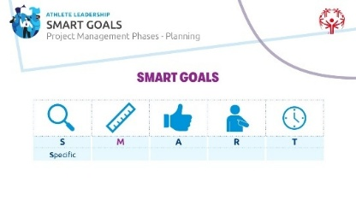  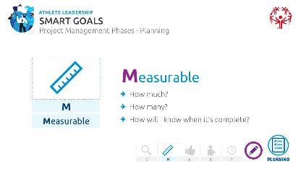
 | ¿"A" significa Lograble? ¿Pero qué significa?  Espera respuestas.  "Alcanzable" significa que tu objetivo debe desafiarte pero ser realista y posible de alcanzar. Un buen objetivo te impulsa a crecer mientras te mantienes al alcance.  Cuando esté listo, haz clic en la siguiente diapositiva.  Al establecer un objetivo alcanzable, piensa en:  - ¿Cómo puedo lograr este objetivo?  - ¿Qué recursos u oportunidades podrían ayudarme?  - ¿Hay algún obstáculo, como el tiempo o el dinero, que deba tener en cuenta?  Al asegurarte de que tu objetivo es alcanzable, te preparas para el éxito mientras sigues apuntando alto.  En tu cuaderno de ejercicios: ¿Cómo es posible lograr tu proyecto? | 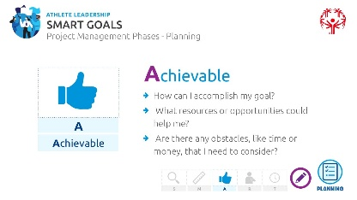  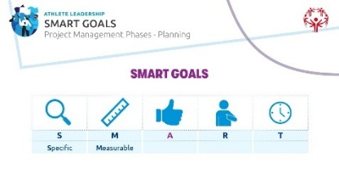
 | Ahora, exploremos la "R" de Relevante. ¿Qué significa cuando algo es relevante?  Espera respuestas.  Un objetivo relevante es aquel que importa—para ti, para tu programa o para tu comunidad. Hablamos de algo similar antes en la formación cuando creaste tu idea de proyecto.  Este paso ayuda a asegurarte de que tu objetivo sea realmente tuyo y no solo algo que los demás quieren que cumplas porque les ayuda a ellos. Aunque el apoyo de los demás es estupendo, tu objetivo debería ser algo que te importe profundamente porque quieres cumplirlo, no porque alguien más quiera que lo hagas.  Haz clic para la siguiente diapositiva.  Para comprobar si un objetivo es relevante, pregúntate:  - ¿Me importa este objetivo?  - ¿Es este el momento adecuado para hacerlo?  - ¿Soy la persona adecuada para asumir esto?  - Para proyectos en grupo: ¿Esto se ajusta a las necesidades de nuestro equipo o comunidad?  En tu cuaderno de ejercicios: ¿Con tu proyecto, qué te resulta relevante?  Al fijar un objetivo relevante, te aseguras de que tu esfuerzo conduzca a algo significativo. | 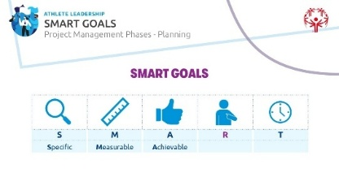  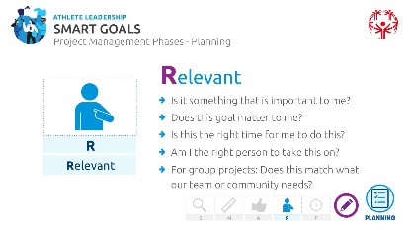
 | Por último, hablemos de la "T" de Time-Bound—¡una de las partes más importantes para establecer un objetivo SMART!  Cuando decimos que un evento deportivo tiene un límite temporal, ¿a qué nos referimos?  Espera opiniones.  Un evento deportivo tiene un tiempo limitado porque tiene una hora clara de inicio y fin: sabes exactamente cuándo empieza la carrera y cuándo terminará. Eso es lo que lo hace limitado en el tiempo: hay una fecha límite. Lo mismo ocurre con la "T" en los objetivos SMART: significa que tu objetivo debe tener un calendario establecido para que sepas cuándo quieres terminar.  Cada objetivo necesita una fecha límite para que tengas algo por lo que trabajar. Sin un plazo, las tareas cotidianas pueden imponerse y tu objetivo puede quedar descolocado. Fijar un plazo te ayuda a mantenerte en el camino y motivado.  Haz clic para la siguiente diapositiva.  Para asegurarte de que tu objetivo tiene un plazo definido, pregúntate:  - ¿Cuándo quiero conseguirlo?  - ¿Qué puedo hacer hoy para avanzar hacia mi objetivo?  - ¿Qué puedo lograr en seis semanas?  - ¿Dónde quiero estar dentro de cuatro meses?  En tu cuaderno de trabajo: ¿Cómo está limitado el tiempo con tu proyecto?  Al establecer un calendario claro, creas enfoque, ¡ayudándote a dar pasos reales hacia el éxito! | 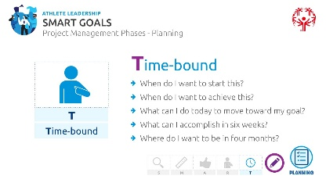  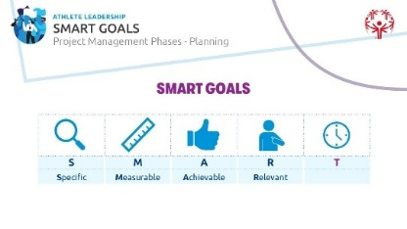
 | Organizar tus objetivos te ayudará con el siguiente paso... El Resumen del Proyecto y el Plan del Proyecto  Hay dos documentos clave que necesitas para tu proyecto como parte de la Fase de Planificación: un Resumen del Proyecto y un Plan de Proyecto.  - Un resumen de proyecto es una visión general de alto nivel que describe brevemente el propósito del proyecto, los objetivos clave, los hitos principales y los resultados esperados, y que suele usarse cuando quieres explicar a otros de qué trata tu proyecto. Normalmente es un documento de una página que puedes mostrar a la gente para darles una idea de lo que quieres conseguir. Solo incluye detalles clave, no todos los pasos de tu plan.  - Un plan de proyecto es un documento muy detallado que describe los objetivos, el alcance, el calendario, las tareas, los recursos y los riesgos de un proyecto, sirviendo como hoja de ruta para su ejecución. El plan del proyecto suele estar organizado en una lista de verificación que incluye fechas de inicio, fechas de finalización, rastreadores codificados por colores, comentarios, etc. Es muy similar a una hoja de cálculo. No se comparte con el público, sino solo para que tú y tus compañeros de equipo la utilicen para mantenerte en el camino. | 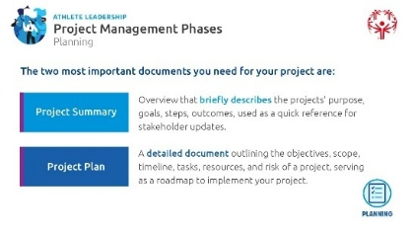
 | Opción de facilitación:  Opción 1: Salta a la siguiente diapositiva y revisa juntos los pasos del resumen del proyecto, definiciones y ejemplos.  Opción 2: Primero, tómate tu tiempo para explicar los pasos y definiciones de esta diapositiva, luego revisa los pasos con ejemplos en la siguiente diapositiva. | 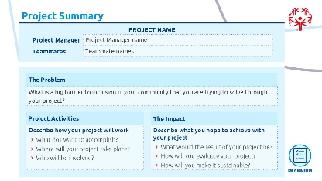
 | Recuerda pensar en tu propio proyecto mientras repasamos todos los pasos de este ejemplo resumen del proyecto. Hagámoslo línea o sección a la vez usando el ejemplo que usamos antes: tu Programa tiene muy pocos atletas menores de 25 años.  - Completa el Título del Proyecto y el Gestor de Proyecto (debería ser TU nombre). Proporciona los nombres, el puesto y la información de contacto de tus compañeros.  Reclutamiento y empoderamiento de atletas  - El problema: ¿Cuál es la gran barrera para la inclusión que quieres resolver en tu comunidad o Programa?  No participan suficientes deportistas (menores de 25 años) en nuestros programas.  ¿Cuál es el desafío aquí?  Existe una falta de conciencia en la comunidad sobre qué es Olimpiadas Especiales. No sabemos cómo reclutar a atletas jóvenes.  ¿Cuál es una posible solución?  Podríamos lanzar una iniciativa que incluya acercarnos a diferentes eventos comunitarios, preguntar a nuestros atletas actuales de Olimpiadas Especiales si les gustaría ser mentores de atletas más jóvenes, etc.  - Actividades del proyecto: Describe cómo funcionará tu proyecto.  ¿Qué vas a hacer?  Reclutaremos, formaremos e implicaremos a deportistas menores de 25 años mediante eventos de divulgación, mentoría y oportunidades de liderazgo.  ¿Dónde tendrá lugar tu proyecto?  También "mostraremos" a nuestros atletas en eventos públicos para aumentar la concienciación y la emoción.  ¿Quién participará?  Mentores, profesores, estudiantes, deportistas, yo mismo  - El impacto: Describe lo que esperas lograr con tu proyecto.  ¿Cuál sería el resultado de tu proyecto?  Aumentar el porcentaje de atletas menores de 25 años del 35% al 50% en 5 años.  ¿Cómo evaluarás tu proyecto para saber si tiene éxito?  Basado en el crecimiento del número de atletas menores de 25 años en 5 años.  ¿Cómo lo harás sostenible? En otras palabras, ¿cómo te asegurarás de que el impacto del proyecto perdure y siga impactando a otros durante años?  Crear un programa de mentoría entre iguales donde los atletas actuales ayuden a reclutar y entrenar a 5 atletas menores de 25 años cada año.  (Revisa cada cuadro con los ejemplos subrayados en morado arriba.)  Ahora que has visto un ejemplo, te toca a ti. Por favor, utiliza tu cuaderno de ejercicios para completar tu propio resumen de proyecto. | 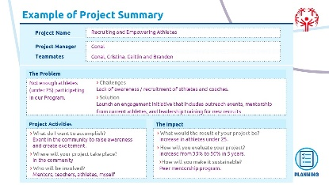
 | Opción de facilitación: Puedes usar el ejemplo proporcionado o crear uno que se alinee con tu Programa y conecte con tus líderes atletas.
 | Se proporciona una plantilla de resumen del proyecto para ayudar a los alumnos a organizar el alcance completo del proyecto mediante la descripción del problema, título, objetivos, actividades planificadas y el impacto previsto.  Concede a los participantes al menos 20 minutos para desarrollar el resumen de su proyecto y haz una pausa | 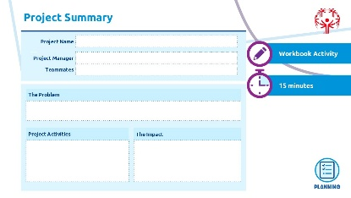
Pausa:  15 minutos |  | 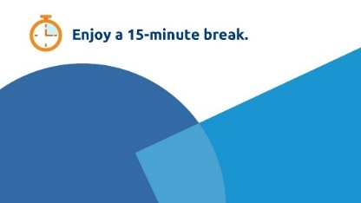
Tema  Fases de Gestión de Proyectos - Planificación  Tiempo:  45 min | Todavía estamos en la fase de planificación de la gestión de proyectos. Terminamos con el resumen del proyecto antes del descanso. A continuación, pasemos a desarrollar un plan de proyecto  Recuerda a los alumnos la diferencia entre estas dos herramientas. Pregunta si alguien recuerda la diferencia y puede compartirla con la clase.  - Un resumen de proyecto es una visión general de alto nivel que describe brevemente el propósito del proyecto, los objetivos clave, los hitos principales y los resultados esperados, y que suele usarse cuando quieres explicar a otros de qué trata tu proyecto. Normalmente es un documento de una página que puedes mostrar a la gente para darles una idea de lo que quieres conseguir. Solo incluye detalles clave, no todos los pasos de tu plan.  - Un plan de proyecto es un documento muy detallado que describe los objetivos, el alcance, el calendario, las tareas, los recursos y los riesgos de un proyecto, sirviendo como hoja de ruta para su ejecución. El plan del proyecto suele estar organizado en una lista de verificación que incluye fechas de inicio, fechas de finalización, rastreadores codificados por colores, comentarios, etc. Es muy similar a una hoja de cálculo. No se comparte con el público, sino solo para que tú y tus compañeros de equipo la utilicen para mantenerte en el camino.  El plan del proyecto suele ser creado por el gestor de proyecto (¡es decir, tú!) y se utiliza para plan y gestionar actividades y a los miembros de tu equipo a lo largo de todo el ciclo de vida del proyecto. | 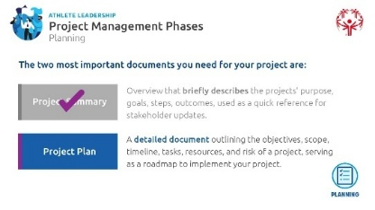
 | El plan del proyecto muestra las fechas de inicio y finalización previstas para las actividades; esto establece expectativas para los miembros del equipo y partes interesadas sobre lo que ocurre, cuándo y quién está a cargo de esa tarea.  Describe cada una de estas columnas:  - Completado – Indica si la tarea está terminada, normalmente marcado como porcentaje o simplemente con un "Sí/No".  - Estado – Proporciona el estado actual de la tarea, como "En progreso", "En espera" o "Completado". Más sobre esto en la siguiente diapositiva.  - Actividad/Tarea – Describe el trabajo o acción específica que debe completarse.  - Fecha de finalización – La fecha límite o fecha prevista de finalización de la tarea.  - Propietario – La persona responsable de supervisar y garantizar la finalización de la tarea.  - Ayudantes – Miembros adicionales del equipo que ayudan al propietario a completar la tarea.  - Notas – Cualquier detalle, actualización o comentario relevante sobre la tarea.  Un plan de proyecto también ayuda a las personas a visualizar todas las tareas a la vez y a ver cómo encajan las piezas del puzzle para ayudar a todos a completar el proyecto según lo previsto. | 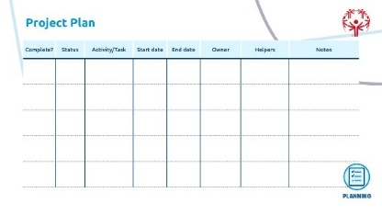
 | Una forma de llevar un control de las tareas y de lo que se hace o no se hace es utilizando el sistema de semáforos. ¿Quién puede adivinar cómo funcionará la codificación de colores de los semáforos?  ¿Qué podría mostrar el verde como tarea? (Esperar respuestas. Cuando esté listo, haz clic para revelar)  Usa el verde cuando la tarea esté en curso. | 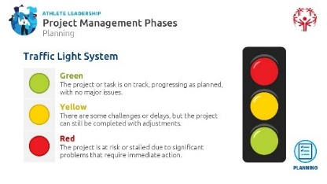
 | Nota del facilitador: Pueden decir que verde significa que la tarea está completada, lo cual está bien, pero principalmente significa que algo está en el objetivo de completarse para la fecha límite. La sección completada es una simple marca de verificación que indica que una tarea está realmente completada.
¿Y el amarillo? (Esperar respuestas. Cuando esté listo, haz clic para revelar)
Usa el amarillo cuando una tarea esté en riesgo o retrasada.
¿Y el rojo? (Esperar respuestas. Cuando esté listo, haz clic para revelar)
Usa rojo cuando una tarea esté en peligro de no completarse.
Resumen:
El Sistema de Semáforos en la planificación de proyectos es una forma sencilla de seguir el progreso utilizando tres colores:
🟢 Verde – El proyecto o tarea va en marcha, avanza según lo previsto, sin problemas importantes o la tarea está terminada.
🟡 Amarillo – Hay algunos retos o retrasos, pero el proyecto aún puede completarse con ajustes.
🔴 Rojo – El proyecto está en riesgo o estancado debido a problemas importantes que requieren acción inmediata.

Este sistema ayuda a los equipos a evaluar rápidamente el estado y decidir dónde centrar su atención.
 | Actividad en grupo: Siguiendo un plan de proyecto  Para reforzar el Plan de Proyecto, repasad en grupo el ejemplo del plan de proyecto proporcionado. Explica cada sección, destaca las consideraciones clave y utiliza el ejemplo para destacar cómo la planificación sienta las bases para el éxito del proyecto. Anima a hacer preguntas y reflexiones. Asegúrate de que entiendan que el amarillo o el rojo no son necesariamente algo "malo". Rojo o amarillo simplemente significa que es un tema que hay que abordar y que puede requerir más atención que los demás. | 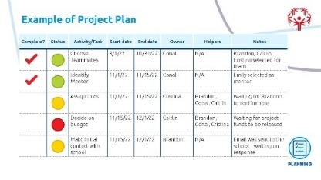
 | Opción de Facilitación: Puedes usar el ejemplo proporcionado en esta diapositiva ("Ejemplo de Plan de Proyecto") o crear uno que se alinee con tu Programa y conecte con tus líderes atletas.
 | - Da a los líderes de atletas 30 minutos para que trabajen por sí mismos en la plantilla de planificación del proyecto, utilizando su idea de proyecto. No saldrán de esta formación con un plan de proyecto completo, pero les animarán a identificar al menos 3-5 tareas que puedan añadir a su plan para al menos tener algo con lo que irse a casa y empezar a trabajar en su proyecto.  - Asegúrate de que entiendan que un plan de proyecto está en constante evolución. Es imposible pensar en todo lo que tendrán que completar con su proyecto antes incluso de empezar a trabajar en él, así que irán añadiendo cosas al plan del proyecto hasta que terminen su proyecto (¡y quizá incluso después de que esté "terminado!")  Reúnaos de nuevo como grupo completo para debatir ideas, retos y conclusiones. Pregunta si alguien quiere compartir una tarea que haya incluido en su plan de proyecto. | 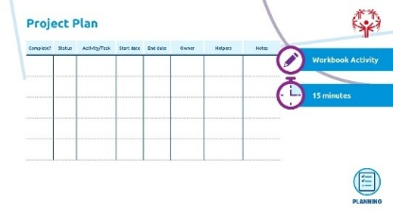
 | Hemos cubierto las dos fases más cruciales de la Gestión de Proyectos: Iniciación y Planificación. Estas dos fases sentan las bases para un proyecto exitoso.  En el tiempo restante, hablaremos brevemente de las tres fases finales—Ejecución, Monitorización y Control, y Cierre—para daros una idea general. Estas fases serán más relevantes una vez que empieces a trabajar en tu proyecto. | 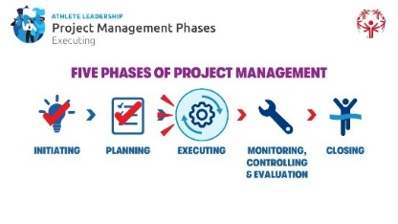
Tema  Fases de gestión de proyectos - Ejecución  Tiempo:  5 min | Fase de ejecución  'Ejecutar' significa que ahora estamos haciendo el trabajo de nuestro proyecto. | 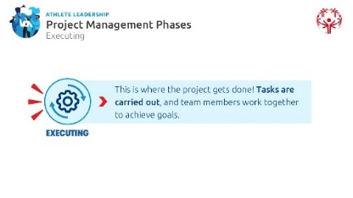
 | Durante esta fase, tú deberás:  - Comienza a trabajar en las tareas asignadas  - Comparte actualizaciones regulares con el equipo, los grupos de interés y los patrocinadores  - Ajusta tu plan de proyecto según lo necesites  A veces, empezar la ejecución de tu proyecto puede hacerte sentir que vas a 100 mph, lo que significa que es fácil distraerse o sentirse abrumado. Eso es normal. | 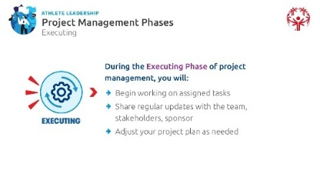
 | Hay tres prácticas clave que te ayudarán a ejecutar mejor tu proyecto:  - Establecer y mantener una rutina constante  - Buena comunicación entre tú y los demás  - Documentar todo lo que ocurre  Hablemos de cada uno de estos en las próximas diapositivas... | 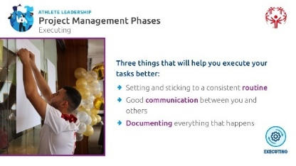
 | Establecer y mantener una rutina constante.  Una buena idea es establecer una rutina o un horario para poder revisar tu propio trabajo y el de los demás miembros de tu equipo.  - Un horario claro te ayuda a mantenerte en el camino y garantiza un progreso constante.  - Divide las tareas en pasos más pequeños y establece plazos para mantener el ritmo.  - Identifica tus momentos más productivos del día y plan las tareas clave durante esos momentos más productivos.  - Una buena rutina puede ayudarte a recordarte a ti y a tu equipo las tareas.  - Todos son responsables, pero como gestor de proyectos, tú eres el MÁS responsable. Establecer una rutina ayuda a asegurarte de no olvidar nada. | 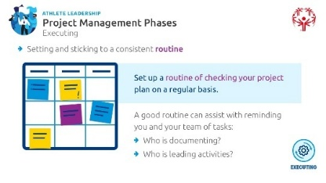
 | Buena comunicación entre tú y los demás.  La comunicación es el factor número uno para liderar tu proyecto y tu equipo. Con una buena comunicación y reuniones regulares de proyecto, puedes captar lo que necesitas hacer para que tu proyecto siga avanzando.  - Mantén a todos informados sobre los progresos, cambios y desafíos.  - Utiliza revisiones periódicas, correos electrónicos o reuniones para asegurar la alineación.  - Sé claro, conciso y proactivo al pedir ayuda o ofrecer actualizaciones.  Para mejorar las habilidades de comunicación, consulta el Currículo de Liderazgo y Habilidades de las Olimpiadas Especiales y las lecciones de Desarrollo Personal. | 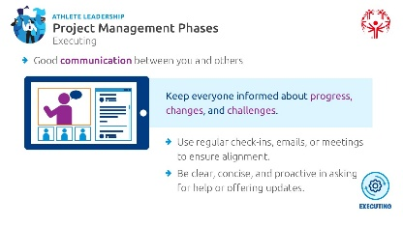
 | Documentar todo lo que ocurre.  La documentación consiste en apuntar los resultados y el progreso, cuando haces fotos y vídeos de las actividades, cuando entrevistas a personas y anotas sus respuestas.  Pregunta a los alumnos por qué creen que la documentación es importante.  Primero, documentar las cosas a medida que avanzas es más fácil que intentar recordar cada paso, evento, objetivo, contacto, etc., días o semanas después de haberlos completado. Y te muestra a ti y a otros el progreso que estás logrando con tu proyecto. Sin esta documentación, puede que estés completando tareas pero sientas que no avanzas porque tú y tu equipo no veis el progreso.  - Lleva un registro de decisiones, cambios y tareas completadas para seguir el progreso.  - La documentación ayuda a resolver problemas, mantener la responsabilidad y mejorar proyectos futuros.  - Utiliza herramientas como cuadernos, rastreadores digitales o software de gestión de proyectos—como Smartsheet o Excel—para mantenerte organizado.  - Si tu programa de Olimpiadas Especiales ya utiliza herramientas como Google Sheets, Trello o Microsoft Teams para hacer seguimiento del progreso y gestionar tareas con éxito, considera compartir esos ejemplos con otros. | 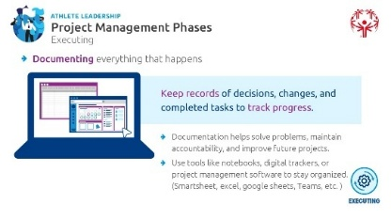
 | Pregunta de reflexión:  Como Project Manager, ¿cuáles son las 3 formas en que documentarás tu trabajo de proyecto para no depender de la memoria? ¿Vas a usar reuniones mensuales de check-in, Google Sheets, cuaderno, notas de voz, etc.? Escribe tus respuestas en tu cuaderno de ejercicios. | 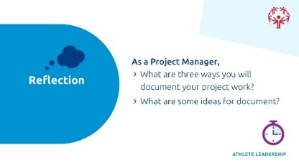
Tema  Fases de Gestión de Proyectos – Monitorización, Control y Evaluación  Tiempo:  20 min | Fase de monitorización, control y evaluación  A continuación, hablemos de la siguiente fase de la gestión de proyectos: Monitorización, Control y Evaluación.  A lo largo del proyecto, seguimos atentos al progreso, comprobando cualquier problema o cambio necesario para mantenernos en el buen camino.  (Haz clic para la siguiente diapositiva) | 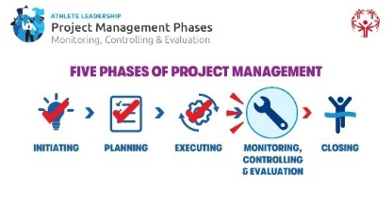
 | El seguimiento y evaluación puede ser la cuarta fase, pero es más bien un paraguas que ocurre al principio, cuando trabajas en el resumen del proyecto, y que continúa durante el resto del proyecto. Pasar por esta fase te ayuda a protegerte de cualquier problema que pueda surgir. No evita que ocurran problemas, igual que un paraguas no evita que te moje por la lluvia, pero cuando se hace bien, esta fase puede ayudar a que algunos de los problemas que encuentres parezcan menos graves. | 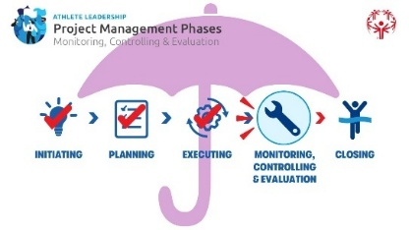
 | En esta fase, te aseguras de que tu proyecto se mantenga en el camino, que los problemas se gestionen eficazmente y que mides el éxito. Esto implica tres acciones clave: | 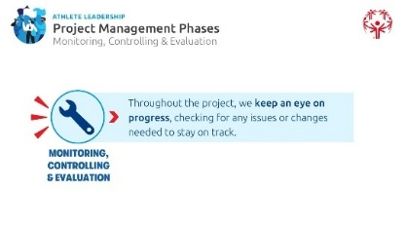
 | - Revisión y seguimiento del progreso  - Comprueba regularmente si el proyecto avanza según el plan.  - Compara el progreso real con objetivos y plazos.  - Ajusta los plazos o recursos si es necesario para mantenerte en el calendario.  - Gestionar los problemas del proyecto  - Identifica los problemas pronto y encuentra soluciones antes de que se conviertan en problemas mayores.  - Comunícate con los miembros del equipo para resolver los problemas rápidamente.  - Lleva un registro de cualquier cambio y cómo afecta al proyecto.  - Evaluar riesgos  - Observa posibles obstáculos que puedan ralentizar o frenar el progreso.  - Desarrolla planes de respaldo por si las cosas no salen como esperas.  - Aprende de los errores y éxitos para mejorar proyectos futuros.  Piénsalo como si revisaras el GPS mientras caminas o vas en bici a algún sitio nuevo. Asegúrate de ir a tiempo y de ir a tiempo y ajusta si es necesario.  En las próximas diapositivas, hablaremos un poco más sobre esta tercera acción: Evaluar los riesgos | 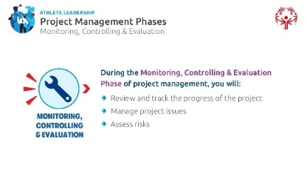
 | Definir riesgos y cuestiones  "Todo proyecto tiene desafíos, pero los buenos gestores intentan detectarlos pronto. A esto les llamamos riesgos y problemas." (Haz clic para revelar)  Los riesgos son problemas que podrían surgir en el futuro.  (Ejemplo: Un miembro clave del equipo podría marcharse antes de que el proyecto esté terminado o la financiación que tenemos para el proyecto puede no llegar.) (Esperar respuestas. Cuando esté listo, haz clic para revelar)  Los problemas son problemas que ya están ocurriendo.  (Ejemplo: El lugar que reservaste para un evento acaba de cancelarte.)  "No podemos prevenir todos los problemas, pero podemos plan para ellos. ¡Eso es lo que hace a un gran gestor de proyectos!" | 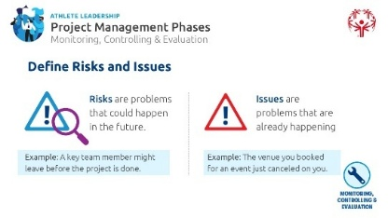
 | Paso 1: Anticipar riesgos y problemas  Piensa en tu proyecto:  - ¿Qué podría salir mal? ¿Qué desafíos podrían surgir?  Ejemplo: Si reclutas jóvenes deportistas, ¿qué pasa si nadie se apunta? O, ¿y si tienes muchos jóvenes deportistas, pero no suficientes entrenadores?  - Soluciona los problemas:  ¿Cuáles son riesgos (o podrían ocurrir)?  ¿Cuáles son problemas (ya están ocurriendo)?  - Planifica las soluciones:  ¿Cómo puedes prevenirlo o prepararte para cada riesgo?  ¿Cómo puedes solucionarlo para cada problema?  Si piensas con antelación, estarás preparado para afrontar los retos y mantener tu proyecto en marcha.  Al pasar por este ejercicio de identificar riesgos potenciales, eso no significa que se eliminen, pero muchos de ellos pueden anticiparse y reducir su impacto porque nos tomamos el tiempo de pensarlos con antelación. | 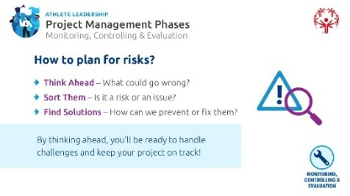
 | Paso 2: Evaluar el riesgo  No todos los riesgos son iguales. Algunos son pequeños y fáciles de manejar, mientras que otros podrían detener tu proyecto por completo. La razón por la que pensamos en los riesgos antes de que ocurran es para responder a la pregunta "¿cuán grande es el riesgo?" y evaluar qué tan probable es que ocurran, el impacto que podría tener en el proyecto y cómo evitar que ocurran en primer lugar.  Sistema de Valoración de Riesgo: Detecta el riesgo, confía en tus instintos  💤 Bajo – Posponer. No es gran cosa, sigue según lo planeado PERO mantenlo atento porque podría convertirse en un gran problema en el futuro.  🤔Medio – ¿Pensar? Toma medidas para reducir el riesgo.  😬 Alto – Uf. Busca ayuda y ajusta tu plan.  😱 Extremo – Total, uh-oh. Puede que necesites pausar o replantear el proyecto.  ¡Planificando con antelación, podemos evitar que los riesgos se conviertan en desastres!  Y recuerda, no estás solo en este proceso. Involucra a todo tu equipo en la fase de evaluación y planificación de riesgos; ¡Cada uno ve riesgos diferentes! Démoste un tiempo para pensar en los posibles riesgos que podrían afectar a tu proyecto.  Tomemos un momento para responder algunas preguntas de reflexión en tu cuaderno de ejercicios:  - ¿Cuál es un riesgo potencial en tu proyecto? ¿Y cómo lo valorarías en la escala de colores que acabamos de hablar?  - ¿Qué medidas puedes tomar para evitar ese riesgo o reducir su impacto? | 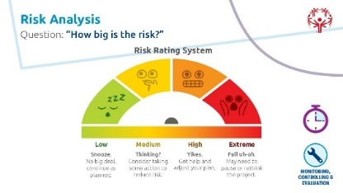
Tema  Fases de gestión de proyectos – Cierre  Tiempo:  20 min | Fase de cierre  Ahora vamos a pasar a la quinta y última fase de gestión de proyectos, el cierre. | 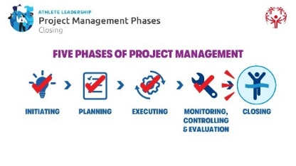
 | Una vez que todo está terminado, revisamos el proyecto para asegurarnos de que se han cumplido todos los objetivos y lo cerramos oficialmente. | 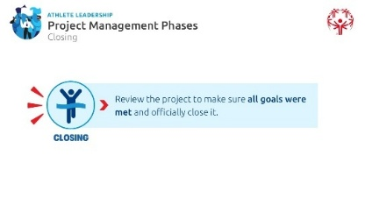
 | Durante la Fase de Cierre de la gestión de proyectos, tú deberás:  - Documenta lo que aprendiste  - Completar cualquier requisito pendiente  - Crea un informe para compartir lo que has logrado y muestra a otros cómo seguir tu ejemplo si quieren continuar a partir de tu proyecto  - Celebra con tu equipo | 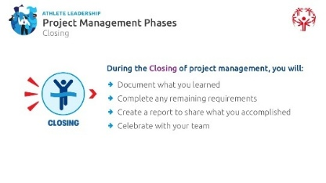
 | Mira tu plan de proyecto.  - ¿Has tachado todas tus tareas?  - Revisa para ver qué falta todavía.  - ¿Qué hay que completar? | 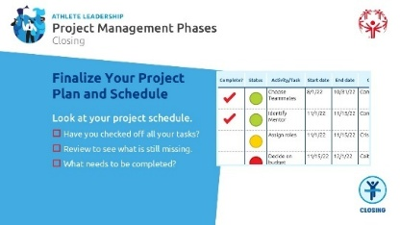
 | ¡Lo has conseguido! El proyecto está terminado, ¡y ahora es momento de celebrarlo! ¿Cómo reconocerás el esfuerzo de tu equipo y sus seguidores?  Por ejemplo, organiza una reunión de cierre del equipo para compartir los logros, reconoce a los colaboradores clave o envía un mensaje divertido de agradecimiento a todos los implicados. | 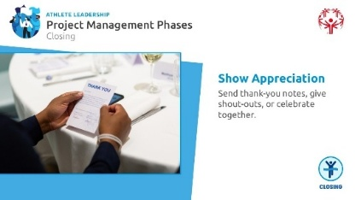
 | Recuerda, contar la historia de tu proyecto es importante. Al igual que en el deporte, el vídeo de los mejores momentos ayuda a otros a ver las jugadas importantes, la estrategia y el trabajo en equipo detrás de la victoria. Compartir la historia de tu proyecto facilita conseguir apoyo para futuros proyectos o inspirar a otros a añadir lo que empezaste o a iniciar su propio proyecto.  Hablemos de cómo contar la historia de tu proyecto de una manera que conecte con los demás, invite al apoyo y mantenga el impulso. | 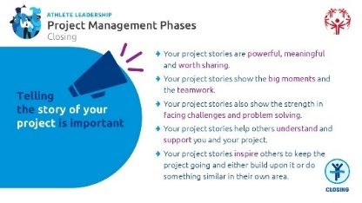
 | Primero, ¿por qué compartir tu proyecto?  - Compartir tu proyecto no consiste solo en dar información, sino en conectar con la gente.  - Cuando cuentas tu historia, los demás empiezan a entender qué es lo que te importa a ti y por qué tu proyecto es importante para la comunidad. El impacto.  - Las historias fomentan la empatía: ayudan a la gente a sentir lo que tú sientes, a ver lo que tú ves y a preocuparte por lo que te importa.  - Compartir ayuda a aclarar grandes ideas y a facilitar la comprensión de cuestiones complicadas.  - Hay poder en ser genuino y honesto: cuando hablas desde el corazón, la gente es más propensa a escucharte y apoyarte.  - Tu historia es una de tus mejores herramientas para crear cambios. Úsalo para inspirar, enseñar y motivar a otros a unirse a tu esfuerzo o a crear sus propios proyectos que les apasionen.  Pregunta a los participantes: "¿Alguna vez la historia de otra persona ha cambiado la forma en que piensas o te sientes? ¿Qué lo hacía poderoso?" | 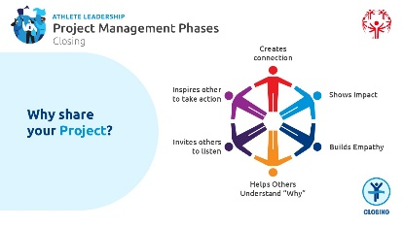
 | ¿Qué hace que una historia sobre tu proyecto sea poderosa?  - Explica cómo se enfrentó a un problema, qué hizo alguien y cómo cambiaron las cosas.  - Una historia fuerte muestra impacto—es decir, cuenta claramente qué acción se tomó y qué sucedió por ello.  - Cuando cuentes tu historia, intenta incluir:  - Cuál era el reto o la necesidad  - Lo que tú (o alguien más) hiciste para ayudar  - ¿Qué cambió por esa acción  - Las buenas historias ayudan a la gente a entender temas difíciles o confusos porque incluyen personas reales (¡pero no tienes que compartir nombres ni detalles privados!) y experiencias reales. En lugar de dar solo datos, las historias muestran lo que alguien sintió o vivió. Eso facilita que los demás se preocupen y entiendan.  - Estas partes trabajan juntas para ayudar a otros a conectar con tu proyecto y entender cómo puede marcar la diferencia. | 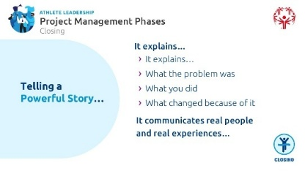
 | Actividad con cuaderno de ejercicios: Construye tu historia  Obviamente, tu proyecto no está terminado: ¡acabas de empezarlo! Pero piensa en lo que esperas que logre tu proyecto cuando esté terminado.  Este ejercicio te ayudará a entender por qué es importante contar la historia de tu proyecto. También te ayudará a imaginar cómo podría ser tu proyecto cuando esté terminado. | 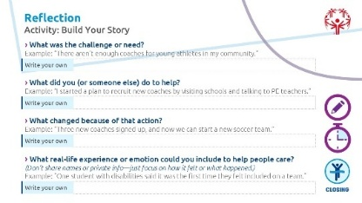
 | Proporciona 15 minutos para que los alumnos completen la actividad y luego otros 10 minutos para compartir con un compañero.
1. ¿Cuál fue el reto o la necesidad?
Ejemplo: "No hay suficientes entrenadores para jóvenes atletas en mi comunidad."
2. ¿Qué hiciste tú (o otra persona) para ayudar?
Ejemplo: "Empecé un plan para reclutar nuevos entrenadores visitando colegios y hablando con profesores."
3. ¿Qué cambió por esa acción?
Ejemplo: "Se han apuntado tres nuevos entrenadores y ahora podemos crear un nuevo equipo de fútbol para deportistas más jóvenes."
4. ¿Qué experiencia o emoción real podrías incluir para ayudar a que la gente se preocupe?
(No compartas nombres ni información privada, céntrate solo en cómo te sentiste o qué pasó.)
Ejemplo: "Un estudiante con discapacidad dijo que era la primera vez que se sentía incluido en un equipo."
Actividad:
Lee tu historia a un compañero. Pregunta: "¿Mi historia te ayudó a entender el proyecto y por qué es importante?" Si no, no pasa nada, pregunta qué faltaba y reescríbelo.
 | Ahora vamos a hablar de 4 cosas que debes recordar al compartir la historia de tu proyecto.  - Ten confianza  Conoces tu proyecto y tu historia mejor que nadie. Confía en lo que has creado y cree en ti mismo.  Mantente erguido, habla con claridad y mantén contacto visual con tu audiencia.  - Enfatizar las palabras clave  La forma en que dices algo puede ser tan importante como lo que dices.  Intenta decir la misma frase, pero cambia la palabra que enfatizas. Esto ayuda a la gente a entender tu punto principal.  - Usa el lenguaje corporal  Tu cuerpo puede ayudar a contar la historia: usa los movimientos de las manos, las expresiones faciales y la postura.  Evita cruzar los brazos o mirar hacia abajo; Demuestra que estás abierto y listo para conectar.  - Mantén la calma  Si algo sale mal, no te pongas nervioso.  Respira hondo, sonríe si puedes y sigue adelante.  Recuerda: el público te está animando, no juzgando. | 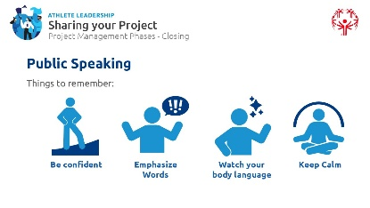
 | Actividad grupal:  Pide a 2-3 voluntarios que compartan la historia de su proyecto con el grupo de la actividad anterior:  - Cuál era el reto o la necesidad  - Lo que ellos (o alguien más) hicieron para ayudar  - ¿Qué cambió por esa acción  - Un sentimiento o experiencia real que puedan compartir (sin usar información privada)  Instrucciones para el grupo:  Mientras escuchas, utiliza los 4 consejos para hablar en público y darte una opinión útil y amable:  - Ten confianza: ¿Creía el orador en su mensaje? ¿Hablaban claramente y parecían cómodos?  - Enfatizar palabras clave: ¿Usaron su voz para destacar las partes más importantes de su historia?  - Usa el lenguaje corporal: ¿Establecieron contacto visual, gestos con las manos o parecieron relajados al hablar?  - Mantén la calma: ¿Siguieron adelante aunque se olvidaran de algo o cometieran un error? | 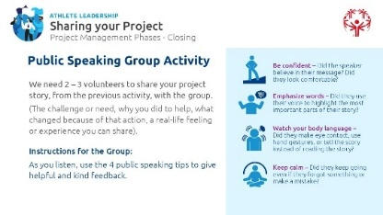
Prompt de retroalimentación:
Después de cada ponente, pide al grupo que ofrezca un comentario positivo y una sugerencia útil usando esta frase:
"Me gustó cómo..." y "La próxima vez, podrías intentarlo..."
Recordad al grupo que el objetivo es apoyarnos y crecer como oradores, no ser perfectos.
 | Después de presentar – Aprende y mejora  Demos un aplauso a los voluntarios que presentaron la historia de su proyecto—y gracias a todos los que aportaron comentarios reflexivos. Compartir tu proyecto requiere valor, y cada vez que practicas, te vuelves más fuerte y claro en tu mensaje.  Eventualmente, todos tendréis que compartir vuestro proyecto con otros. Después de compartir tu proyecto, tómate un momento para reflexionar. Escucha los comentarios del público y de otros ponentes.  Pregúntate:  - ¿Qué fue bien?  - ¿Qué podría hacer mejor la próxima vez?  - Toma notas para ayudarte a crecer como presentador y mejorar tu proyecto.  - Practica compartir tu proyecto de nuevo: cada vez fortalece tu confianza y ayuda a que tu mensaje llegue con más claridad.  Anima a los alumnos a pensar en el feedback como un regalo o una herramienta, no como un juicio. | 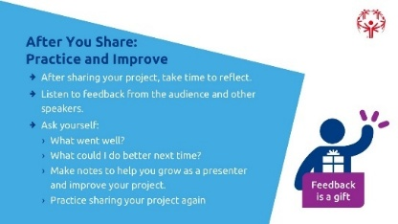
 | Dónde compartir tu proyecto  - Compartir tu idea ayuda a que tu proyecto crezca y reciba apoyo.  - Piensa en quién necesita escuchar tu idea y quién puede ayudarte, especialmente en quienes pueden aportar financiación, recursos o contactos. | 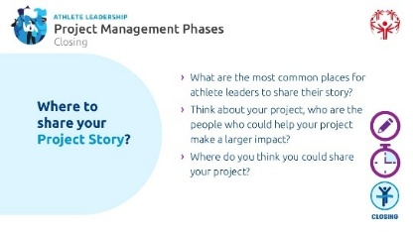
 | Esto es una lluvia de ideas, así que pausa y pide a los participantes que enumeren 2 o 3 lugares donde podrían compartir su proyecto para conseguir apoyo o tener un mayor impacto.
- Aquí tienes algunos buenos puntos de partida:
- Escuelas o consejos escolares locales
- Grupos cívicos (como clubes Rotary o organizaciones juveniles)
- Ayuntamientos o gobierno local
- Boletines en medios de comunicación o comunitarios
- Eventos donde estarán tu público o seguidores
 | Opción de facilitación: Si crees que ayudaría a los participantes, puedes crear una diapositiva que liste buenos lugares para compartir su proyecto y así obtener apoyo o tener un mayor impacto. Sé lo más específico posible con la gente local, los líderes y las ubicaciones.
Reflexión en el Cuaderno de Trabajo: ¿Dónde compartirás la historia de tu proyecto?
Cuando compartes la historia de tu proyecto, no solo hablas de lo que pasó, sino que ayudas a otros a ver lo que es posible. Tu voz puede inspirar futuros proyectos, atraer apoyo y fortalecer el impacto de Olimpiadas Especiales en todo el mundo.
Tema  Conclusión | ¡Enhorabuena! Has completado con éxito la Formación en Gestión de Proyectos para Líderes Atletas. Ahora conoces las cinco fases de la gestión de proyectos y esperamos que estés mejor preparado para seguir liderando proyectos en tu comunidad.  Al concluir esta formación, recuerda que no eres solo un gestor de proyectos: eres un líder, un narrador y un agente de cambio en tu comunidad.  Gracias a líderes atletas increíbles como tú, Olimpiadas Especiales es una organización impulsada por proyectos y liderada por atletas. Todos podemos contribuir a la misión de Olimpiadas Especiales ejecutando proyectos de alta calidad en todo el mundo.  Agradeceríamos que los líderes y mentores de atletas pudieran hacer una encuesta rápida para contarnos cómo nos fue compartir este contenido con vosotros. Por favor, sigue el código QR en la pantalla para responder a la encuesta.  ¡Esperamos ver todos vuestros proyectos terminados! Recuerda que estamos aquí para apoyarte en este camino, así que por favor contacta con cualquier pregunta o duda mientras trabajas en ellas. | 
Informa a los alumnos sobre los siguientes pasos, reuniones de seguimiento y apoyo para la implementación de ideas de proyectos que tú y tu Programa equipo podáis ofrecerles, especialmente si sus proyectos están relacionados con tu Programa (por ejemplo, si su proyecto trata de reclutar atletas menores de 25 años, ponles en contacto con alguien de tu Programa que trabaje con escuelas).
Asegúrate de comunicar cualquier revisión regular que te gustaría tener con ellos y cómo deben entregar sus proyectos finales cuando terminen.
Querrás asegurarte de trabajar con tu equipo de marketing para destacar los proyectos finalizados y mostrar el increíble trabajo de tus líderes atletas, así que asegúrate de que los gestores de proyecto o sus mentores documenten su trabajo con fotos, vídeos y anotaciones durante todo el proceso.

